**e**

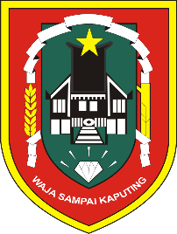

**LAPORAN HARIAN**

**GUGUS TUGAS PERCEPATAN PENANGANAN COVID-19**

**PROVINSI KALIMANTAN SELATAN**

**Senin, 1 Maret 2021**

Kepada Yth. Gubernur Kalimantan Selatan, izin melaporkan Kegiatan Gugus Tugas Percepatan Penanganan Covid-19 di Provinsi Kalimantan Selatan :

Update Data Terdampak Corona / Covid 19 di Kalimantan Selatan

|  |  |  |  |  |  |  |
| --- | --- | --- | --- | --- | --- | --- |
| **No** | **Kabupaten/Kota** | **Suspek** | **Positif** | **Sembuh** | **Dirawat** | **Meninggal** |
| 1 | Tanah Laut | 37 | 2236 | 2017 | 157 | 62 |
| 2 | Kotabaru | 295 | 1251 | 1077 | 126 | 48 |
| 3 | Banjar | 60 | 1535 | 1252 | 215 | 68 |
| 4 | Barito Kuala | 10 | 1420 | 1213 | 190 | 17 |
| 5 | Tapin | 1 | 717 | 661 | 28 | 28 |
| 6 | Hulu Sungai Selatan | 5 | 941 | 877 | 19 | 45 |
| 7 | Hulu Sungai Tengah | 8 | 793 | 713 | 14 | 66 |
| 8 | Hulu Sungai Utara | 18 | 751 | 686 | 34 | 31 |
| 9 | Tabalong | 0 | 552 | 542 | 0 | 10 |
| 10 | Tanah Bumbu | 12 | 1914 | 1710 | 156 | 48 |
| 11 | Balangan | 4 | 1288 | 1222 | 46 | 20 |
| 12 | Banjarmasin | 198 | 5519 | 4995 | 337 | 187 |
| 13 | Banjarbaru | 5 | 3124 | 2509 | 513 | 102 |

Sumber : Dinas Kesehatan Prov Kalsel

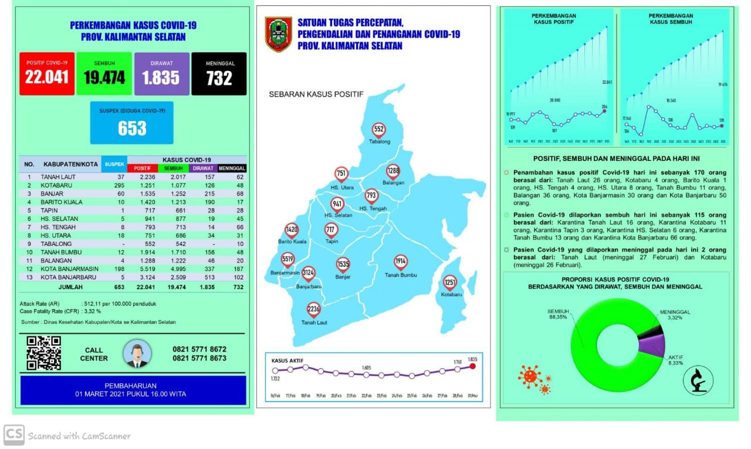

* Total Suspek : 653 Orang
* Total Pasien Positif : 22.041 Orang
* Total pasien Sembuh : 19.474 Orang
* Total pasien Di rawat : 1.835 Orang
* Total pasien meninggal : 732 Orang

Kegiatan Pusdalops BPBD Provinsi Kalimantan Selatan :

1. Melakukan pemantauan dan monitoring situasi dan kondisi Wilayah di Kabupaten/Kota.
2. Melakukan kegiatan perekapan data dan pelaporan bencana.
3. Melakukan pengecekan peralatan radio komunikasi.
4. Pengoperasian Call Center BPBD Provinsi Kalimantan Selatan.
5. Pendistribusian Alat Kesehatan oleh TNI di Bandara Syamsuddin Noor.
6. Penyemprotan desinfectan di lokasi sebagai berikut :
7. Lokasi Karantina Pasein Covid di BAPELKES, Kota Banjarbaru
8. Lokasi Karantina di Ambulung Guntung Manggis, Kec. Landasan Ulin, Kota Banjarbaru

Pelaksanaan Kegiatan KIE Tahap IV :

--



Kepala BPBD Provinsi Kalsel

**Mujiyat, S.Sn., M.Pd**

Pembina Tk. I (IV/b)

NIP. 19681113 199803 1 007

**e**



**LAPORAN HARIAN**

**GUGUS TUGAS PERCEPATAN PENANGANAN COVID-19**

**PROVINSI KALIMANTAN SELATAN**

**Selasa, 2 Maret 2021**

Kepada Yth. Gubernur Kalimantan Selatan, izin melaporkan Kegiatan Gugus Tugas Percepatan Penanganan Covid-19 di Provinsi Kalimantan Selatan :

Update Data Terdampak Corona / Covid 19 di Kalimantan Selatan

|  |  |  |  |  |  |  |
| --- | --- | --- | --- | --- | --- | --- |
| **No** | **Kabupaten/Kota** | **Suspek** | **Positif** | **Sembuh** | **Dirawat** | **Meninggal** |
| 1 | Tanah Laut | 37 | 2240 | 2039 | 139 | 62 |
| 2 | Kotabaru | 314 | 1264 | 1080 | 136 | 48 |
| 3 | Banjar | 60 | 1542 | 1256 | 217 | 69 |
| 4 | Barito Kuala | 20 | 1416 | 1213 | 186 | 17 |
| 5 | Tapin | 0 | 738 | 661 | 49 | 28 |
| 6 | Hulu Sungai Selatan | 6 | 944 | 883 | 16 | 45 |
| 7 | Hulu Sungai Tengah | 6 | 796 | 713 | 17 | 66 |
| 8 | Hulu Sungai Utara | 17 | 756 | 686 | 39 | 31 |
| 9 | Tabalong | 0 | 552 | 542 | 0 | 10 |
| 10 | Tanah Bumbu | 12 | 1914 | 1721 | 145 | 48 |
| 11 | Balangan | 4 | 1289 | 1224 | 45 | 20 |
| 12 | Banjarmasin | 198 | 5599 | 5035 | 377 | 187 |
| 13 | Banjarbaru | 3 | 3180 | 2527 | 551 | 102 |

Sumber : Dinas Kesehatan Prov Kalsel

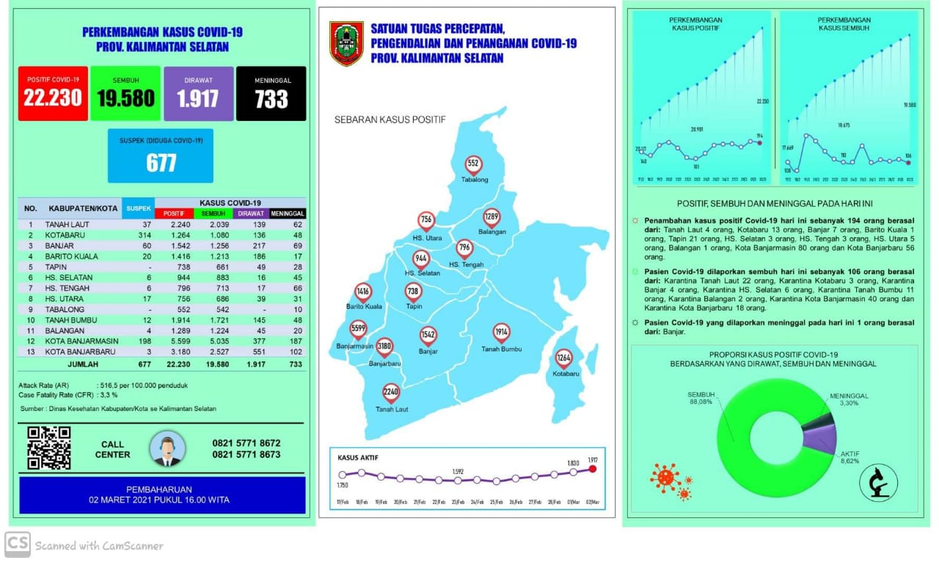

* Total Suspek : 677 Orang
* Total Pasien Positif : 22.230 Orang
* Total pasien Sembuh : 19.580 Orang
* Total pasien Di rawat : 1.917 Orang
* Total pasien meninggal : 733 Orang

Kegiatan Pusdalops BPBD Provinsi Kalimantan Selatan :

1. Melakukan pemantauan dan monitoring situasi dan kondisi Wilayah di Kabupaten/Kota.
2. Melakukan kegiatan perekapan data dan pelaporan bencana.
3. Melakukan pengecekan peralatan radio komunikasi.
4. Pengoperasian Call Center BPBD Provinsi Kalimantan Selatan.
5. Pendistribusian Alat Kesehatan oleh TNI di Bandara Syamsuddin Noor.
6. Penyemprotan desinfectan di lokasi sebagai berikut :
7. Lokasi Karantina Pasein Covid di BAPELKES, Kota Banjarbaru
8. Lokasi Karantina di Ambulung Guntung Manggis, Kec. Landasan Ulin, Kota Banjarbaru

Pelaksanaan Kegiatan KIE Tahap IV :

--



Kepala BPBD Provinsi Kalsel

**Mujiyat, S.Sn., M.Pd**

Pembina Tk. I (IV/b)

NIP. 19681113 199803 1 007

**e**



**LAPORAN HARIAN**

**GUGUS TUGAS PERCEPATAN PENANGANAN COVID-19**

**PROVINSI KALIMANTAN SELATAN**

**Rabu, 3 Maret 2021**

Kepada Yth. Gubernur Kalimantan Selatan, izin melaporkan Kegiatan Gugus Tugas Percepatan Penanganan Covid-19 di Provinsi Kalimantan Selatan :

Update Data Terdampak Corona / Covid 19 di Kalimantan Selatan

|  |  |  |  |  |  |  |
| --- | --- | --- | --- | --- | --- | --- |
| **No** | **Kabupaten/Kota** | **Suspek** | **Positif** | **Sembuh** | **Dirawat** | **Meninggal** |
| 1 | Tanah Laut | 37 | 2249 | 2049 | 137 | 63 |
| 2 | Kotabaru | 347 | 1552 | 1080 | 156 | 48 |
| 3 | Banjar | 60 | 1439 | 1258 | 224 | 70 |
| 4 | Barito Kuala | 45 | 741 | 1231 | 191 | 17 |
| 5 | Tapin | 2 | 945 | 668 | 45 | 28 |
| 6 | Hulu Sungai Selatan | 3 | 796 | 884 | 16 | 45 |
| 7 | Hulu Sungai Tengah | 10 | 767 | 713 | 17 | 66 |
| 8 | Hulu Sungai Utara | 17 | 767 | 691 | 45 | 31 |
| 9 | Tabalong | 0 | 552 | 542 | 0 | 10 |
| 10 | Tanah Bumbu | 7 | 1940 | 1739 | 152 | 49 |
| 11 | Balangan | 4 | 1289 | 1224 | 45 | 20 |
| 12 | Banjarmasin | 198 | 5669 | 5035 | 447 | 187 |
| 13 | Banjarbaru | 6 | 3186 | 2539 | 545 | 102 |

Sumber : Dinas Kesehatan Prov Kalsel

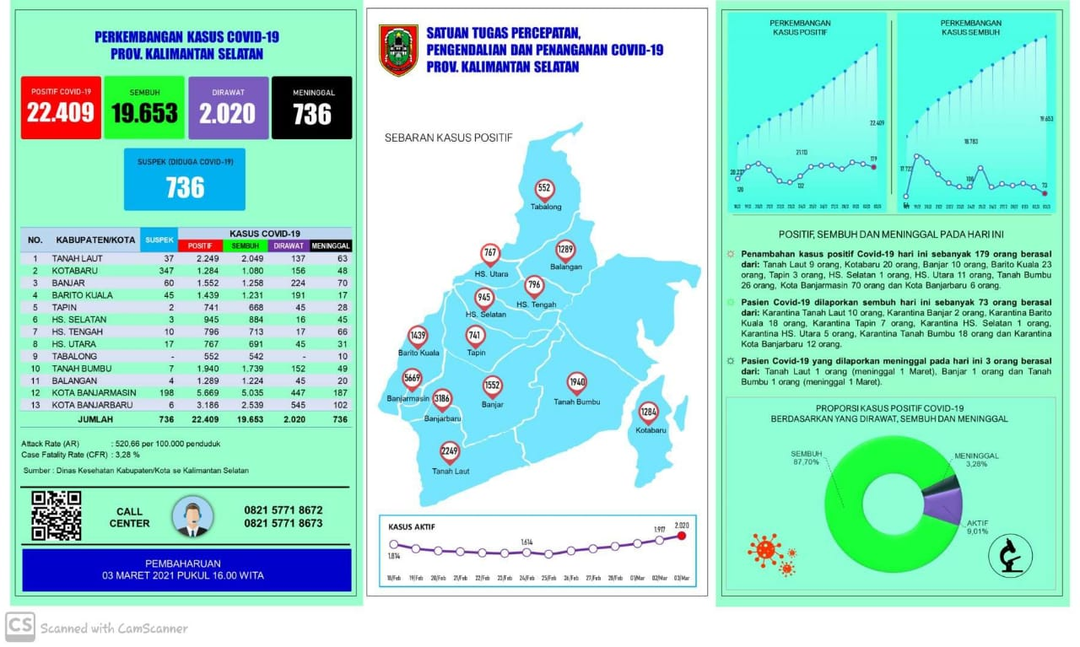

* Total Suspek : 736 Orang
* Total Pasien Positif : 22.409 Orang
* Total pasien Sembuh : 19.653 Orang
* Total pasien Di rawat : 2.020 Orang
* Total pasien meninggal : 736 Orang

Kegiatan Pusdalops BPBD Provinsi Kalimantan Selatan :

1. Melakukan pemantauan dan monitoring situasi dan kondisi Wilayah di Kabupaten/Kota.
2. Melakukan kegiatan perekapan data dan pelaporan bencana.
3. Melakukan pengecekan peralatan radio komunikasi.
4. Pengoperasian Call Center BPBD Provinsi Kalimantan Selatan.
5. Pendistribusian Alat Kesehatan oleh TNI di Bandara Syamsuddin Noor.
6. Penyemprotan desinfectan di lokasi sebagai berikut :
7. Lokasi Karantina Pasein Covid di BAPELKES, Kota Banjarbaru
8. Lokasi Karantina di Ambulung Guntung Manggis, Kec. Landasan Ulin, Kota Banjarbaru

Pelaksanaan Kegiatan KIE Tahap IV :

--



Kepala BPBD Provinsi Kalsel

**Mujiyat, S.Sn., M.Pd**

Pembina Tk. I (IV/b)

NIP. 19681113 199803 1 007

**e**



**LAPORAN HARIAN**

**GUGUS TUGAS PERCEPATAN PENANGANAN COVID-19**

**PROVINSI KALIMANTAN SELATAN**

**Kamis, 4 Maret 2021**

Kepada Yth. Gubernur Kalimantan Selatan, izin melaporkan Kegiatan Gugus Tugas Percepatan Penanganan Covid-19 di Provinsi Kalimantan Selatan :

Update Data Terdampak Corona / Covid 19 di Kalimantan Selatan

|  |  |  |  |  |  |  |
| --- | --- | --- | --- | --- | --- | --- |
| **No** | **Kabupaten/Kota** | **Suspek** | **Positif** | **Sembuh** | **Dirawat** | **Meninggal** |
| 1 | Tanah Laut | 37 | 2269 | 2055 | 151 | 63 |
| 2 | Kotabaru | 372 | 1299 | 1109 | 141 | 49 |
| 3 | Banjar | 60 | 1574 | 1258 | 246 | 70 |
| 4 | Barito Kuala | 45 | 1439 | 1253 | 169 | 17 |
| 5 | Tapin | 0 | 751 | 671 | 52 | 28 |
| 6 | Hulu Sungai Selatan | 4 | 948 | 884 | 19 | 45 |
| 7 | Hulu Sungai Tengah | 10 | 797 | 713 | 18 | 66 |
| 8 | Hulu Sungai Utara | 17 | 782 | 692 | 59 | 31 |
| 9 | Tabalong | 0 | 552 | 542 | 0 | 10 |
| 10 | Tanah Bumbu | 11 | 1940 | 1739 | 152 | 49 |
| 11 | Balangan | 4 | 1289 | 1243 | 26 | 20 |
| 12 | Banjarmasin | 198 | 5725 | 5035 | 503 | 187 |
| 13 | Banjarbaru | 6 | 3211 | 2549 | 557 | 105 |

Sumber : Dinas Kesehatan Prov Kalsel

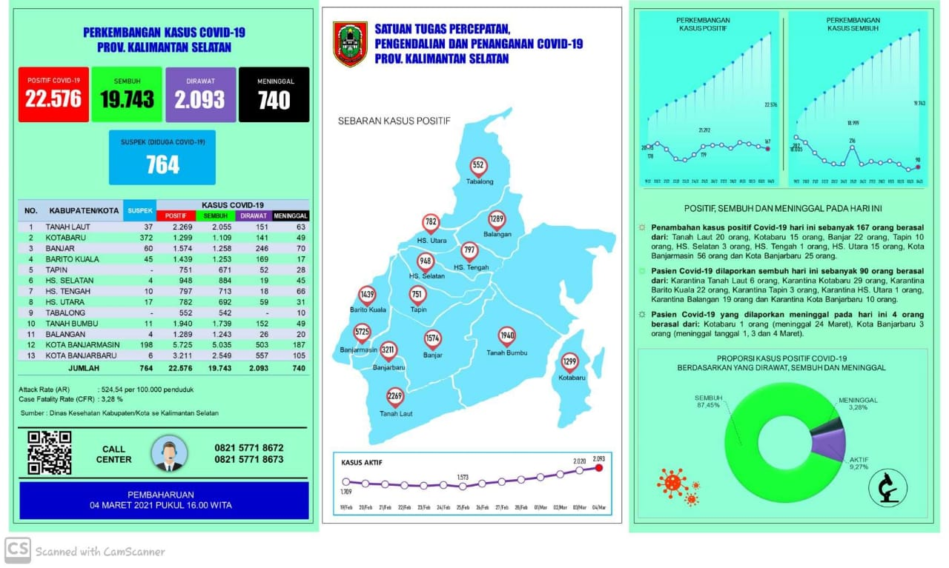

* Total Suspek : 764 Orang
* Total Pasien Positif : 22.576 Orang
* Total pasien Sembuh : 19.743 Orang
* Total pasien Di rawat : 2.093 Orang
* Total pasien meninggal : 740 Orang

Kegiatan Pusdalops BPBD Provinsi Kalimantan Selatan :

1. Melakukan pemantauan dan monitoring situasi dan kondisi Wilayah di Kabupaten/Kota.
2. Melakukan kegiatan perekapan data dan pelaporan bencana.
3. Melakukan pengecekan peralatan radio komunikasi.
4. Pengoperasian Call Center BPBD Provinsi Kalimantan Selatan.
5. Pendistribusian Alat Kesehatan oleh TNI di Bandara Syamsuddin Noor.
6. Penyemprotan desinfectan di lokasi sebagai berikut :
7. Lokasi Karantina Pasein Covid di BAPELKES, Kota Banjarbaru
8. Lokasi Karantina di Ambulung Guntung Manggis, Kec. Landasan Ulin, Kota Banjarbaru

Pelaksanaan Kegiatan KIE Tahap IV :

--



Kepala BPBD Provinsi Kalsel

**Mujiyat, S.Sn., M.Pd**

Pembina Tk. I (IV/b)

NIP. 19681113 199803 1 007

**e**



**LAPORAN HARIAN**

**GUGUS TUGAS PERCEPATAN PENANGANAN COVID-19**

**PROVINSI KALIMANTAN SELATAN**

**Jumat, 5 Maret 2021**

Kepada Yth. Gubernur Kalimantan Selatan, izin melaporkan Kegiatan Gugus Tugas Percepatan Penanganan Covid-19 di Provinsi Kalimantan Selatan :

Update Data Terdampak Corona / Covid 19 di Kalimantan Selatan

|  |  |  |  |  |  |  |
| --- | --- | --- | --- | --- | --- | --- |
| **No** | **Kabupaten/Kota** | **Suspek** | **Positif** | **Sembuh** | **Dirawat** | **Meninggal** |
| 1 | Tanah Laut | 37 | 2300 | 2073 | 164 | 63 |
| 2 | Kotabaru | 363 | 1305 | 1139 | 114 | 52 |
| 3 | Banjar | 64 | 1579 | 1283 | 226 | 70 |
| 4 | Barito Kuala | 36 | 1454 | 1259 | 178 | 17 |
| 5 | Tapin | 0 | 751 | 675 | 48 | 28 |
| 6 | Hulu Sungai Selatan | 2 | 948 | 884 | 19 | 45 |
| 7 | Hulu Sungai Tengah | 10 | 797 | 714 | 17 | 66 |
| 8 | Hulu Sungai Utara | 17 | 790 | 695 | 64 | 31 |
| 9 | Tabalong | 0 | 552 | 542 | 0 | 10 |
| 10 | Tanah Bumbu | 11 | 1980 | 1755 | 176 | 49 |
| 11 | Balangan | 2 | 1295 | 1250 | 25 | 20 |
| 12 | Banjarmasin | 198 | 5772 | 5143 | 441 | 188 |
| 13 | Banjarbaru | 4 | 3250 | 2554 | 591 | 105 |

Sumber : Dinas Kesehatan Prov Kalsel

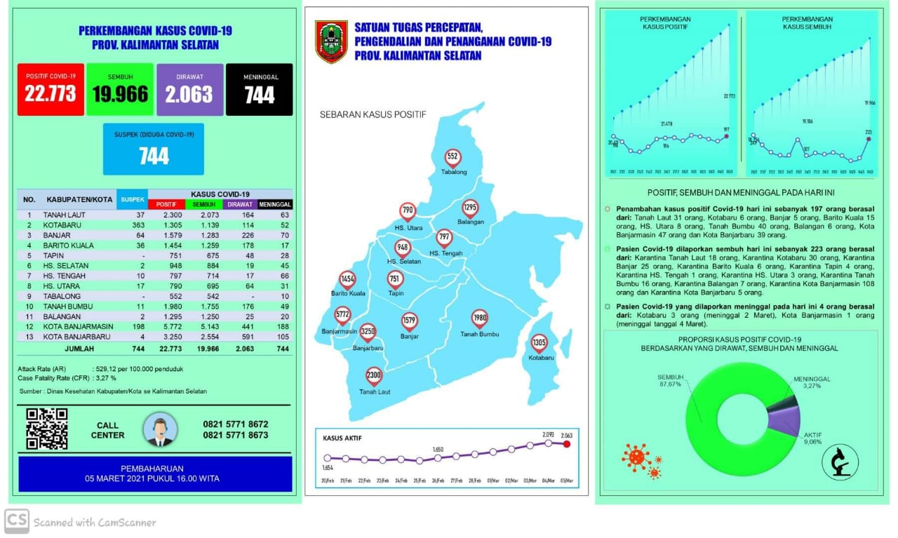

* Total Suspek : 744 Orang
* Total Pasien Positif : 22.773 Orang
* Total pasien Sembuh : 19.966 Orang
* Total pasien Di rawat : 2.063 Orang
* Total pasien meninggal : 744 Orang

Kegiatan Pusdalops BPBD Provinsi Kalimantan Selatan :

1. Melakukan pemantauan dan monitoring situasi dan kondisi Wilayah di Kabupaten/Kota.
2. Melakukan kegiatan perekapan data dan pelaporan bencana.
3. Melakukan pengecekan peralatan radio komunikasi.
4. Pengoperasian Call Center BPBD Provinsi Kalimantan Selatan.
5. Pendistribusian Alat Kesehatan oleh TNI di Bandara Syamsuddin Noor.
6. Penyemprotan desinfectan di lokasi sebagai berikut :
7. Lokasi Karantina Pasein Covid di BAPELKES, Kota Banjarbaru
8. Lokasi Karantina di Ambulung Guntung Manggis, Kec. Landasan Ulin, Kota Banjarbaru

Pelaksanaan Kegiatan KIE Tahap IV :

--



Kepala BPBD Provinsi Kalsel

**Mujiyat, S.Sn., M.Pd**

Pembina Tk. I (IV/b)

NIP. 19681113 199803 1 007

**e**



**LAPORAN HARIAN**

**GUGUS TUGAS PERCEPATAN PENANGANAN COVID-19**

**PROVINSI KALIMANTAN SELATAN**

**Sabtu, 6 Maret 2021**

Kepada Yth. Gubernur Kalimantan Selatan, izin melaporkan Kegiatan Gugus Tugas Percepatan Penanganan Covid-19 di Provinsi Kalimantan Selatan :

Update Data Terdampak Corona / Covid 19 di Kalimantan Selatan

|  |  |  |  |  |  |  |
| --- | --- | --- | --- | --- | --- | --- |
| **No** | **Kabupaten/Kota** | **Suspek** | **Positif** | **Sembuh** | **Dirawat** | **Meninggal** |
| 1 | Tanah Laut | 37 | 2310 | 2076 | 171 | 63 |
| 2 | Kotabaru | 352 | 1320 | 1152 | 116 | 52 |
| 3 | Banjar | 60 | 1579 | 1283 | 226 | 70 |
| 4 | Barito Kuala | 27 | 1456 | 1269 | 170 | 17 |
| 5 | Tapin | 2 | 761 | 681 | 51 | 29 |
| 6 | Hulu Sungai Selatan | 2 | 956 | 890 | 21 | 45 |
| 7 | Hulu Sungai Tengah | 8 | 797 | 719 | 12 | 66 |
| 8 | Hulu Sungai Utara | 17 | 808 | 699 | 78 | 31 |
| 9 | Tabalong | 0 | 552 | 542 | 0 | 10 |
| 10 | Tanah Bumbu | 11 | 1980 | 1755 | 174 | 51 |
| 11 | Balangan | 4 | 1330 | 1268 | 42 | 20 |
| 12 | Banjarmasin | 198 | 5772 | 5143 | 441 | 188 |
| 13 | Banjarbaru | 5 | 3323 | 2670 | 547 | 106 |

Sumber : Dinas Kesehatan Prov Kalsel

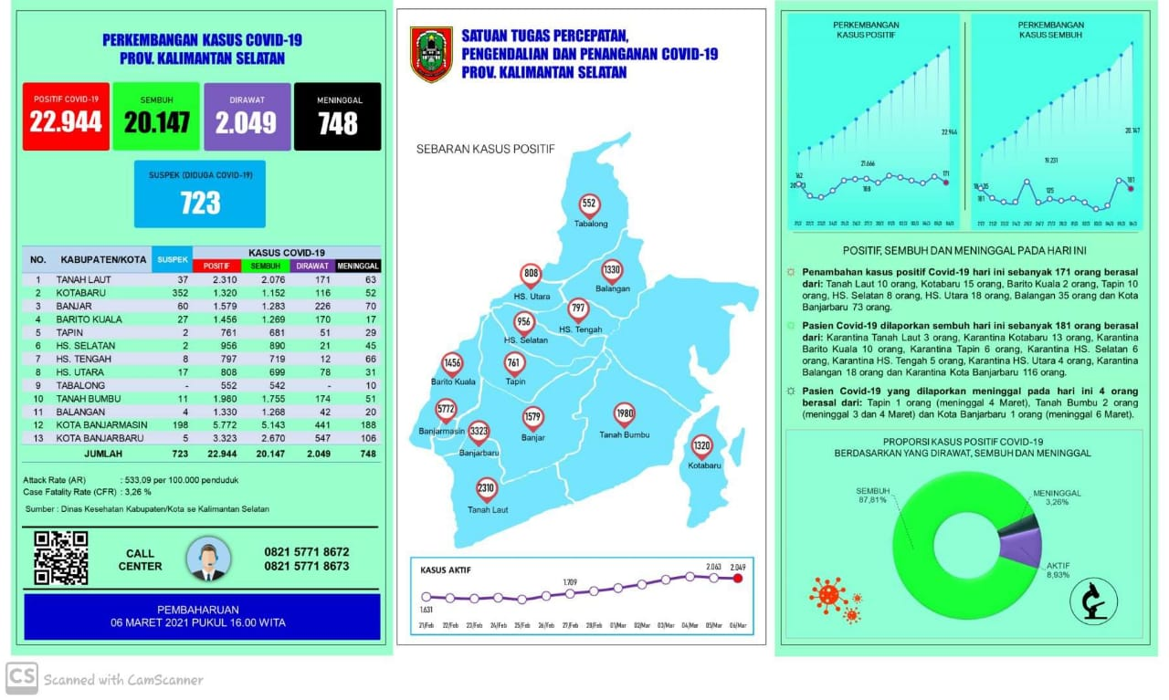

* Total Suspek : 723 Orang
* Total Pasien Positif : 22.944 Orang
* Total pasien Sembuh : 20.147 Orang
* Total pasien Di rawat : 2.049 Orang
* Total pasien meninggal : 748 Orang

Kegiatan Pusdalops BPBD Provinsi Kalimantan Selatan :

1. Melakukan pemantauan dan monitoring situasi dan kondisi Wilayah di Kabupaten/Kota.
2. Melakukan kegiatan perekapan data dan pelaporan bencana.
3. Melakukan pengecekan peralatan radio komunikasi.
4. Pengoperasian Call Center BPBD Provinsi Kalimantan Selatan.
5. Pendistribusian Alat Kesehatan oleh TNI di Bandara Syamsuddin Noor.
6. Penyemprotan desinfectan di lokasi sebagai berikut :
7. Lokasi Karantina Pasein Covid di BAPELKES, Kota Banjarbaru
8. Lokasi Karantina di Ambulung Guntung Manggis, Kec. Landasan Ulin, Kota Banjarbaru

Pelaksanaan Kegiatan KIE Tahap IV :

--



Kepala BPBD Provinsi Kalsel

**Mujiyat, S.Sn., M.Pd**

Pembina Tk. I (IV/b)

NIP. 19681113 199803 1 007

**e**



**LAPORAN HARIAN**

**GUGUS TUGAS PERCEPATAN PENANGANAN COVID-19**

**PROVINSI KALIMANTAN SELATAN**

**Minggu, 7 Maret 2021**

Kepada Yth. Gubernur Kalimantan Selatan, izin melaporkan Kegiatan Gugus Tugas Percepatan Penanganan Covid-19 di Provinsi Kalimantan Selatan :

Update Data Terdampak Corona / Covid 19 di Kalimantan Selatan

|  |  |  |  |  |  |  |
| --- | --- | --- | --- | --- | --- | --- |
| **No** | **Kabupaten/Kota** | **Suspek** | **Positif** | **Sembuh** | **Dirawat** | **Meninggal** |
| 1 | Tanah Laut | 37 | 2310 | 2093 | 154 | 63 |
| 2 | Kotabaru | 366 | 1322 | 1154 | 116 | 52 |
| 3 | Banjar | 60 | 1625 | 1303 | 252 | 70 |
| 4 | Barito Kuala | 27 | 1456 | 1269 | 170 | 17 |
| 5 | Tapin | 2 | 760 | 685 | 46 | 29 |
| 6 | Hulu Sungai Selatan | 10 | 956 | 893 | 18 | 45 |
| 7 | Hulu Sungai Tengah | 9 | 797 | 719 | 12 | 66 |
| 8 | Hulu Sungai Utara | 17 | 809 | 701 | 77 | 31 |
| 9 | Tabalong | 0 | 563 | 542 | 11 | 10 |
| 10 | Tanah Bumbu | 11 | 2021 | 1772 | 196 | 53 |
| 11 | Balangan | 4 | 1330 | 1268 | 42 | 20 |
| 12 | Banjarmasin | 198 | 5868 | 5183 | 497 | 188 |
| 13 | Banjarbaru | 5 | 3323 | 2670 | 547 | 106 |

Sumber : Dinas Kesehatan Prov Kalsel

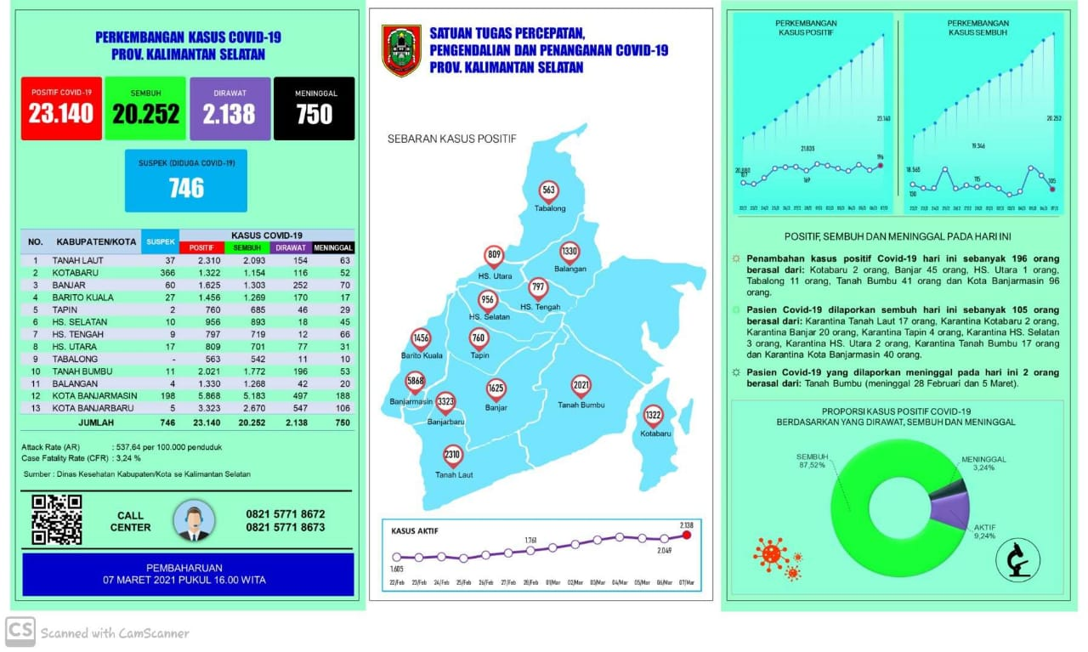

* Total Suspek : 746 Orang
* Total Pasien Positif : 23.140 Orang
* Total pasien Sembuh : 20.252 Orang
* Total pasien Di rawat : 2.138 Orang
* Total pasien meninggal : 750 Orang

Kegiatan Pusdalops BPBD Provinsi Kalimantan Selatan :

1. Melakukan pemantauan dan monitoring situasi dan kondisi Wilayah di Kabupaten/Kota.
2. Melakukan kegiatan perekapan data dan pelaporan bencana.
3. Melakukan pengecekan peralatan radio komunikasi.
4. Pengoperasian Call Center BPBD Provinsi Kalimantan Selatan.
5. Pendistribusian Alat Kesehatan oleh TNI di Bandara Syamsuddin Noor.
6. Penyemprotan desinfectan di lokasi sebagai berikut :
7. Lokasi Karantina Pasein Covid di BAPELKES, Kota Banjarbaru
8. Lokasi Karantina di Ambulung Guntung Manggis, Kec. Landasan Ulin, Kota Banjarbaru

Pelaksanaan Kegiatan KIE Tahap IV :

--



Kepala BPBD Provinsi Kalsel

**Mujiyat, S.Sn., M.Pd**

Pembina Tk. I (IV/b)

NIP. 19681113 199803 1 007

**e**



**LAPORAN HARIAN**

**GUGUS TUGAS PERCEPATAN PENANGANAN COVID-19**

**PROVINSI KALIMANTAN SELATAN**

**Senin, 8 Maret 2021**

Kepada Yth. Gubernur Kalimantan Selatan, izin melaporkan Kegiatan Gugus Tugas Percepatan Penanganan Covid-19 di Provinsi Kalimantan Selatan :

Update Data Terdampak Corona / Covid 19 di Kalimantan Selatan

|  |  |  |  |  |  |  |
| --- | --- | --- | --- | --- | --- | --- |
| **No** | **Kabupaten/Kota** | **Suspek** | **Positif** | **Sembuh** | **Dirawat** | **Meninggal** |
| 1 | Tanah Laut | 37 | 2328 | 2097 | 168 | 63 |
| 2 | Kotabaru | 333 | 1322 | 1154 | 116 | 52 |
| 3 | Banjar | 60 | 1625 | 1303 | 252 | 70 |
| 4 | Barito Kuala | 20 | 1464 | 1276 | 171 | 17 |
| 5 | Tapin | 2 | 771 | 685 | 57 | 29 |
| 6 | Hulu Sungai Selatan | 12 | 956 | 893 | 18 | 45 |
| 7 | Hulu Sungai Tengah | 8 | 798 | 719 | 13 | 66 |
| 8 | Hulu Sungai Utara | 17 | 815 | 706 | 78 | 31 |
| 9 | Tabalong | 0 | 563 | 553 | 0 | 10 |
| 10 | Tanah Bumbu | 14 | 2043 | 1807 | 182 | 54 |
| 11 | Balangan | 4 | 1333 | 1268 | 44 | 21 |
| 12 | Banjarmasin | 198 | 5925 | 5250 | 486 | 189 |
| 13 | Banjarbaru | 12 | 3357 | 2760 | 490 | 107 |

Sumber : Dinas Kesehatan Prov Kalsel

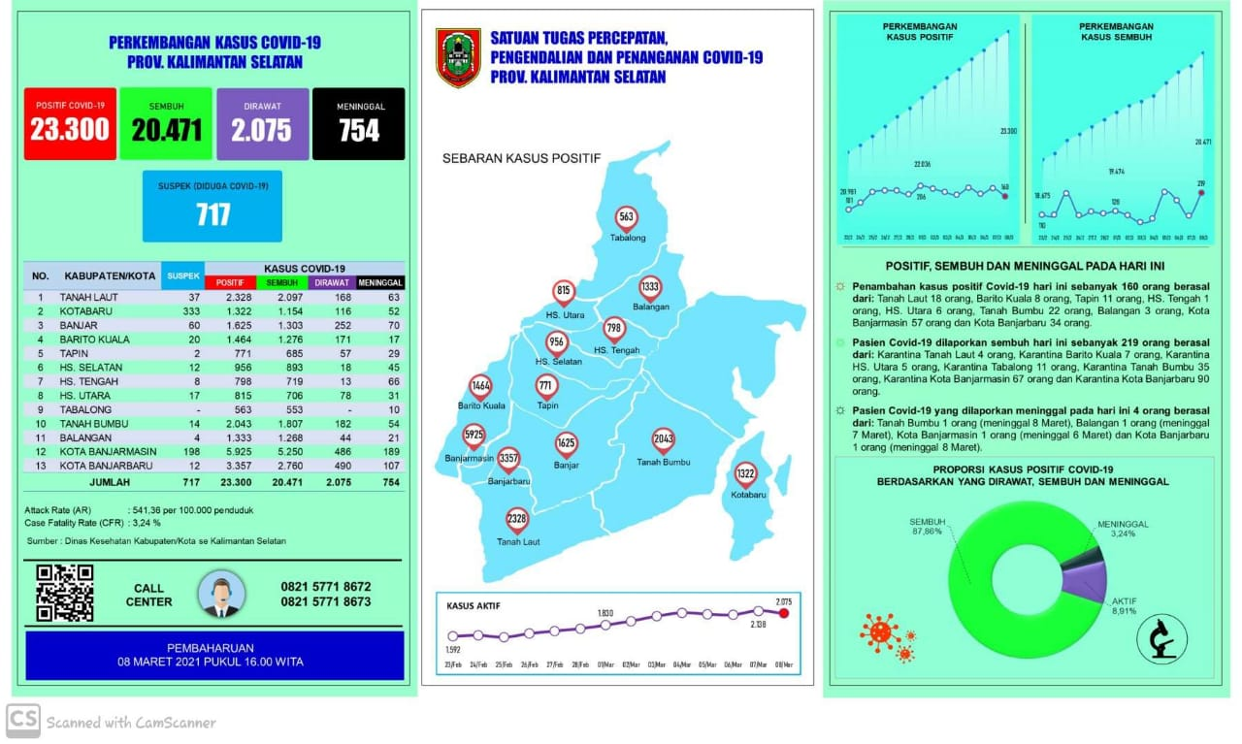

* Total Suspek : 717 Orang
* Total Pasien Positif : 23.300 Orang
* Total pasien Sembuh : 20.471 Orang
* Total pasien Di rawat : 2.075 Orang
* Total pasien meninggal : 754 Orang

Kegiatan Pusdalops BPBD Provinsi Kalimantan Selatan :

1. Melakukan pemantauan dan monitoring situasi dan kondisi Wilayah di Kabupaten/Kota.
2. Melakukan kegiatan perekapan data dan pelaporan bencana.
3. Melakukan pengecekan peralatan radio komunikasi.
4. Pengoperasian Call Center BPBD Provinsi Kalimantan Selatan.
5. Pendistribusian Alat Kesehatan oleh TNI di Bandara Syamsuddin Noor.
6. Penyemprotan desinfectan di lokasi sebagai berikut :
7. Lokasi Karantina Pasein Covid di BAPELKES, Kota Banjarbaru
8. Lokasi Karantina di Ambulung Guntung Manggis, Kec. Landasan Ulin, Kota Banjarbaru

Pelaksanaan Kegiatan KIE Tahap IV :

--



Kepala BPBD Provinsi Kalsel

**Mujiyat, S.Sn., M.Pd**

Pembina Tk. I (IV/b)

NIP. 19681113 199803 1 007

**e**



**LAPORAN HARIAN**

**GUGUS TUGAS PERCEPATAN PENANGANAN COVID-19**

**PROVINSI KALIMANTAN SELATAN**

**Selasa, 9 Maret 2021**

Kepada Yth. Gubernur Kalimantan Selatan, izin melaporkan Kegiatan Gugus Tugas Percepatan Penanganan Covid-19 di Provinsi Kalimantan Selatan :

Update Data Terdampak Corona / Covid 19 di Kalimantan Selatan

|  |  |  |  |  |  |  |
| --- | --- | --- | --- | --- | --- | --- |
| **No** | **Kabupaten/Kota** | **Suspek** | **Positif** | **Sembuh** | **Dirawat** | **Meninggal** |
| 1 | Tanah Laut | 37 | 2343 | 2111 | 169 | 63 |
| 2 | Kotabaru | 230 | 1346 | 1173 | 118 | 55 |
| 3 | Banjar | 60 | 1625 | 1303 | 252 | 70 |
| 4 | Barito Kuala | 20 | 1464 | 1290 | 156 | 18 |
| 5 | Tapin | 0 | 771 | 691 | 51 | 29 |
| 6 | Hulu Sungai Selatan | 6 | 969 | 894 | 30 | 45 |
| 7 | Hulu Sungai Tengah | 9 | 798 | 721 | 11 | 66 |
| 8 | Hulu Sungai Utara | 17 | 817 | 711 | 75 | 31 |
| 9 | Tabalong | 0 | 563 | 553 | 0 | 10 |
| 10 | Tanah Bumbu | 11 | 2064 | 1820 | 190 | 54 |
| 11 | Balangan | 4 | 1333 | 1268 | 44 | 21 |
| 12 | Banjarmasin | 198 | 5981 | 5250 | 542 | 189 |
| 13 | Banjarbaru | 12 | 3352 | 2760 | 485 | 107 |

Sumber : Dinas Kesehatan Prov. Kalsel

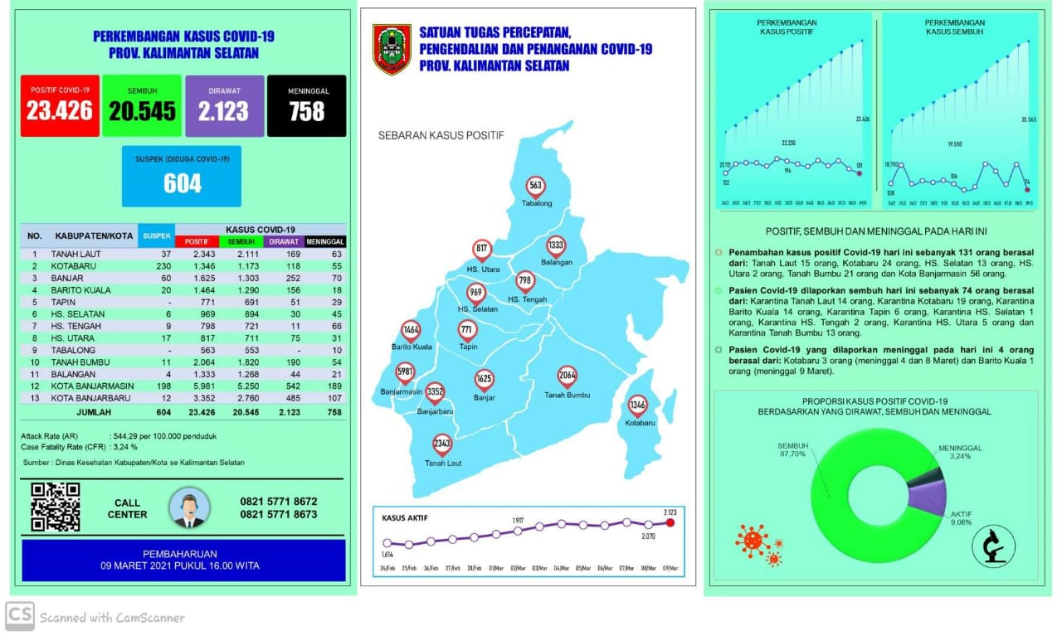

* Total Suspek : 604 Orang
* Total Pasien Positif : 23.426 Orang
* Total pasien Sembuh : 20.545 Orang
* Total pasien Di rawat : 2.123 Orang
* Total pasien meninggal : 758 Orang

Kegiatan Pusdalops BPBD Provinsi Kalimantan Selatan :

1. Melakukan pemantauan dan monitoring situasi dan kondisi Wilayah di Kabupaten/Kota.
2. Melakukan kegiatan perekapan data dan pelaporan bencana.
3. Melakukan pengecekan peralatan radio komunikasi.
4. Pengoperasian Call Center BPBD Provinsi Kalimantan Selatan.
5. Pendistribusian Alat Kesehatan oleh TNI di Bandara Syamsuddin Noor.
6. Penyemprotan desinfectan di lokasi sebagai berikut :
7. Lokasi Karantina Pasein Covid di BAPELKES, Kota Banjarbaru
8. Lokasi Karantina di Ambulung Guntung Manggis, Kec. Landasan Ulin, Kota Banjarbaru

Pelaksanaan Kegiatan KIE Tahap IV :

--



Kepala BPBD Provinsi Kalsel

**Mujiyat, S.Sn., M.Pd**

Pembina Tk. I (IV/b)

NIP. 19681113 199803 1 007

**e**



**LAPORAN HARIAN**

**GUGUS TUGAS PERCEPATAN PENANGANAN COVID-19**

**PROVINSI KALIMANTAN SELATAN**

**Rabu, 10 Maret 2021**

Kepada Yth. Gubernur Kalimantan Selatan, izin melaporkan Kegiatan Gugus Tugas Percepatan Penanganan Covid-19 di Provinsi Kalimantan Selatan :

Update Data Terdampak Corona / Covid 19 di Kalimantan Selatan

|  |  |  |  |  |  |  |
| --- | --- | --- | --- | --- | --- | --- |
| **No** | **Kabupaten/Kota** | **Suspek** | **Positif** | **Sembuh** | **Dirawat** | **Meninggal** |
| 1 | Tanah Laut | 37 | 2343 | 2132 | 148 | 63 |
| 2 | Kotabaru | 297 | 1346 | 1173 | 118 | 55 |
| 3 | Banjar | 74 | 1629 | 1345 | 213 | 71 |
| 4 | Barito Kuala | 20 | 1464 | 1290 | 156 | 18 |
| 5 | Tapin | 7 | 771 | 691 | 51 | 29 |
| 6 | Hulu Sungai Selatan | 4 | 973 | 894 | 34 | 45 |
| 7 | Hulu Sungai Tengah | 9 | 798 | 724 | 8 | 66 |
| 8 | Hulu Sungai Utara | 13 | 830 | 715 | 84 | 31 |
| 9 | Tabalong | 0 | 563 | 553 | 0 | 10 |
| 10 | Tanah Bumbu | 6 | 2120 | 1832 | 234 | 54 |
| 11 | Balangan | 10 | 1350 | 1293 | 36 | 21 |
| 12 | Banjarmasin | 198 | 5981 | 5250 | 542 | 189 |
| 13 | Banjarbaru | 5 | 3370 | 2824 | 438 | 108 |

Sumber : Dinas Kesehatan Prov. Kalsel

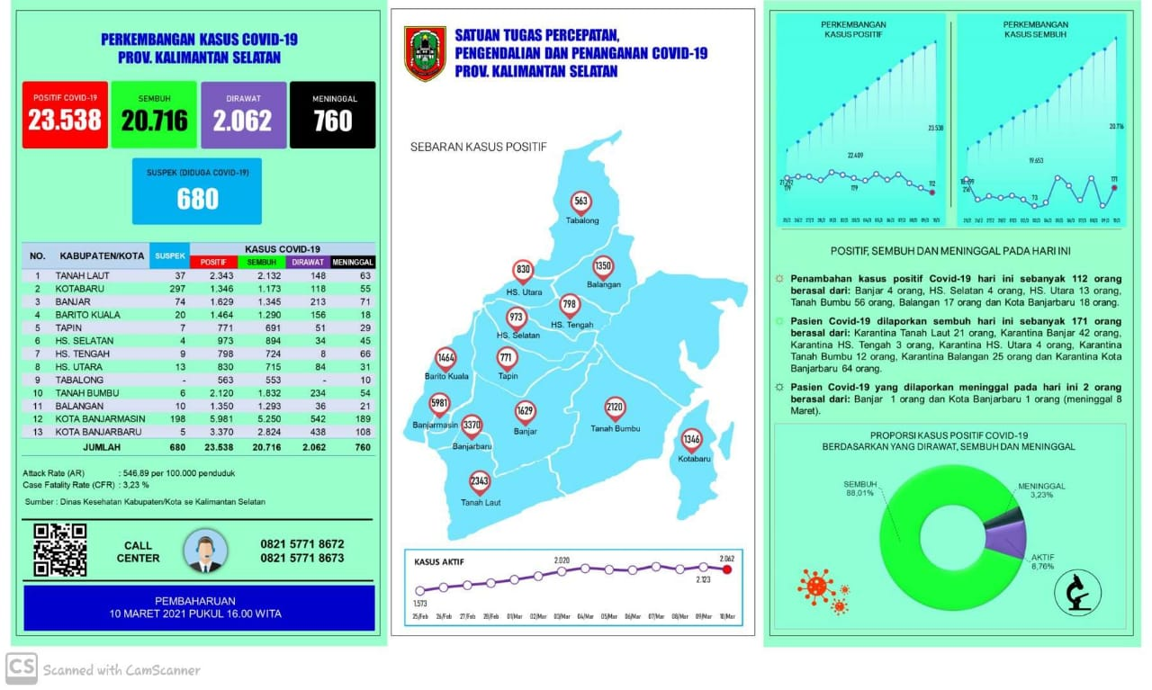

* Total Suspek : 680 Orang
* Total Pasien Positif : 23.538 Orang
* Total pasien Sembuh : 20.716 Orang
* Total pasien Di rawat : 2.062 Orang
* Total pasien meninggal : 760 Orang

Kegiatan Pusdalops BPBD Provinsi Kalimantan Selatan :

1. Melakukan pemantauan dan monitoring situasi dan kondisi Wilayah di Kabupaten/Kota.
2. Melakukan kegiatan perekapan data dan pelaporan bencana.
3. Melakukan pengecekan peralatan radio komunikasi.
4. Pengoperasian Call Center BPBD Provinsi Kalimantan Selatan.



Kepala BPBD Provinsi Kalsel

**Mujiyat, S.Sn., M.Pd**

Pembina Tk. I (IV/b)

NIP. 19681113 199803 1 007

**e**



**LAPORAN HARIAN**

**GUGUS TUGAS PERCEPATAN PENANGANAN COVID-19**

**PROVINSI KALIMANTAN SELATAN**

**Kamis, 11 Maret 2021**

Kepada Yth. Gubernur Kalimantan Selatan, izin melaporkan Kegiatan Gugus Tugas Percepatan Penanganan Covid-19 di Provinsi Kalimantan Selatan :

Update Data Terdampak Corona / Covid 19 di Kalimantan Selatan

|  |  |  |  |  |  |  |
| --- | --- | --- | --- | --- | --- | --- |
| **No** | **Kabupaten/Kota** | **Suspek** | **Positif** | **Sembuh** | **Dirawat** | **Meninggal** |
| 1 | Tanah Laut | - | 2343 | 2141 | 139 | 63 |
| 2 | Kotabaru | 249 | 1373 | 1191 | 127 | 55 |
| 3 | Banjar | 74 | 1629 | 1368 | 190 | 71 |
| 4 | Barito Kuala | 31 | 1483 | 1303 | 162 | 18 |
| 5 | Tapin | - | 782 | 706 | 47 | 29 |
| 6 | Hulu Sungai Selatan | 8 | 973 | 897 | 31 | 45 |
| 7 | Hulu Sungai Tengah | 2 | 804 | 725 | 12 | 67 |
| 8 | Hulu Sungai Utara | 13 | 831 | 715 | 84 | 32 |
| 9 | Tabalong | - | 563 | 553 | - | 10 |
| 10 | Tanah Bumbu | 7 | 2143 | 1847 | 242 | 54 |
| 11 | Balangan | 10 | 1350 | 1293 | 36 | 21 |
| 12 | Banjarmasin | 260 | 6083 | 5250 | 644 | 189 |
| 13 | Banjarbaru | 3 | 3377 | 2832 | 437 | 108 |

Sumber : Dinas Kesehatan Prov. Kalsel

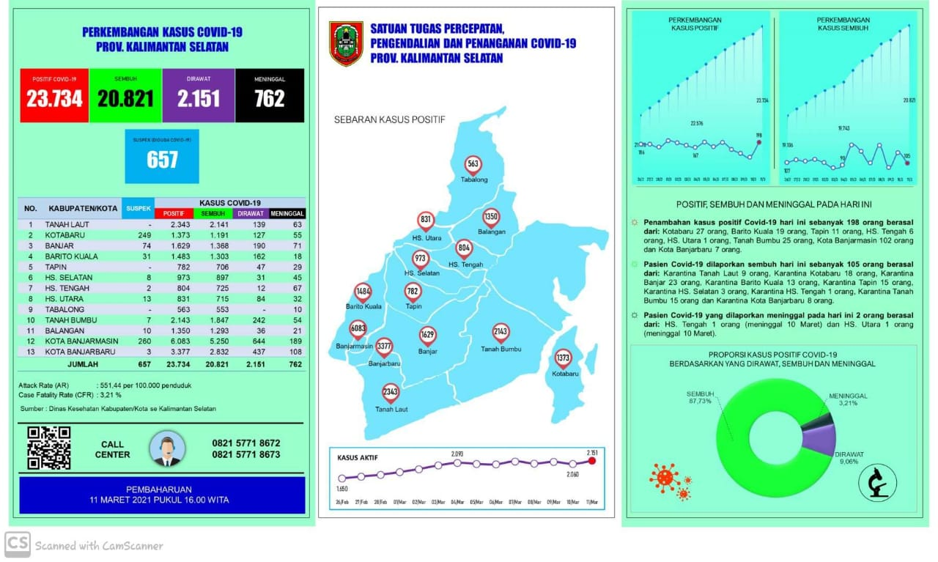

* Total Suspek : 657 Orang
* Total Pasien Positif : 23.734 Orang
* Total pasien Sembuh : 20.821 Orang
* Total pasien Di rawat : 2.151 Orang
* Total pasien meninggal : 762 Orang

Kegiatan Pusdalops BPBD Provinsi Kalimantan Selatan :

1. Melakukan pemantauan dan monitoring situasi dan kondisi Wilayah di Kabupaten/Kota.
2. Melakukan kegiatan perekapan data dan pelaporan bencana.
3. Melakukan pengecekan peralatan radio komunikasi.
4. Pengoperasian Call Center BPBD Provinsi Kalimantan Selatan.



Kepala BPBD Provinsi Kalsel

**Mujiyat, S.Sn., M.Pd**

Pembina Tk. I (IV/b)

NIP. 19681113 199803 1 007

**e**



**LAPORAN HARIAN**

**GUGUS TUGAS PERCEPATAN PENANGANAN COVID-19**

**PROVINSI KALIMANTAN SELATAN**

**Jum’at, 12 Maret 2021**

Kepada Yth. Gubernur Kalimantan Selatan, izin melaporkan Kegiatan Gugus Tugas Percepatan Penanganan Covid-19 di Provinsi Kalimantan Selatan :

Update Data Terdampak Corona / Covid 19 di Kalimantan Selatan

|  |  |  |  |  |  |  |
| --- | --- | --- | --- | --- | --- | --- |
| **No** | **Kabupaten/Kota** | **Suspek** | **Positif** | **Sembuh** | **Dirawat** | **Meninggal** |
| 1 | Tanah Laut | - | 2.371 | 2.155 | 153 | 63 |
| 2 | Kotabaru | 277 | 1.385 | 1.202 | 127 | 56 |
| 3 | Banjar | 71 | 1.652 | 1.368 | 213 | 71 |
| 4 | Barito Kuala | 13 | 1.506 | 1.303 | 185 | 18 |
| 5 | Tapin | - | 804 | 721 | 54 | 29 |
| 6 | Hulu Sungai Selatan | 11 | 975 | 900 | 30 | 45 |
| 7 | Hulu Sungai Tengah | 2 | 804 | 726 | 11 | 67 |
| 8 | Hulu Sungai Utara | 13 | 831 | 717 | 81 | 33 |
| 9 | Tabalong | - | 563 | 553 | - | 10 |
| 10 | Tanah Bumbu | 8 | 2.143 | 1.853 | 235 | 55 |
| 11 | Balangan | 10 | 1.359 | 1.308 | 30 | 21 |
| 12 | Banjarmasin | 260 | 6.128 | 5.250 | 689 | 189 |
| 13 | Banjarbaru | 6 | 3.412 | 2.838 | 466 | 108 |

Sumber : Dinas Kesehatan Prov. Kalsel

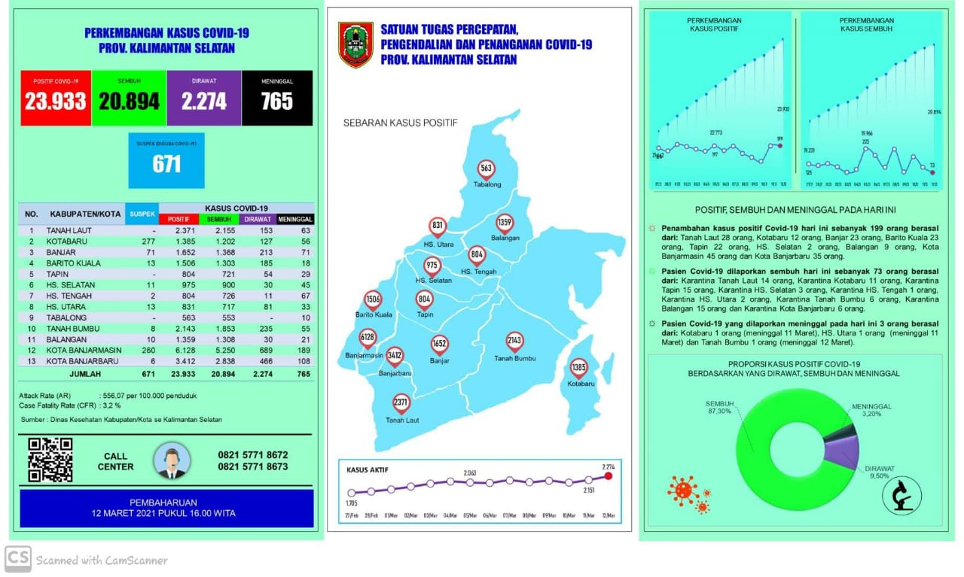

* Total Suspek : 671 Orang
* Total Pasien Positif : 23.933 Orang
* Total pasien Sembuh : 20.894 Orang
* Total pasien Di rawat : 2.274 Orang
* Total pasien meninggal : 765 Orang

Kegiatan Pusdalops BPBD Provinsi Kalimantan Selatan :

1. Melakukan pemantauan dan monitoring situasi dan kondisi Wilayah di Kabupaten/Kota.
2. Melakukan kegiatan perekapan data dan pelaporan bencana.
3. Melakukan pengecekan peralatan radio komunikasi.
4. Pengoperasian Call Center BPBD Provinsi Kalimantan Selatan.



Kepala BPBD Provinsi Kalsel

**Mujiyat, S.Sn., M.Pd**

Pembina Tk. I (IV/b)

NIP. 19681113 199803 1 007

**e**



**LAPORAN HARIAN**

**GUGUS TUGAS PERCEPATAN PENANGANAN COVID-19**

**PROVINSI KALIMANTAN SELATAN**

**Sabtu, 13 Maret 2021**

Kepada Yth. Gubernur Kalimantan Selatan, izin melaporkan Kegiatan Gugus Tugas Percepatan Penanganan Covid-19 di Provinsi Kalimantan Selatan :

Update Data Terdampak Corona / Covid 19 di Kalimantan Selatan

|  |  |  |  |  |  |  |
| --- | --- | --- | --- | --- | --- | --- |
| **No** | **Kabupaten/Kota** | **Suspek** | **Positif** | **Sembuh** | **Dirawat** | **Meninggal** |
| 1 | Tanah Laut | - | 2.371 | 2.177 | 131 | 63 |
| 2 | Kotabaru | 275 | 1.402 | 1.226 | 120 | 56 |
| 3 | Banjar | 74 | 1.676 | 1.384 | 221 | 71 |
| 4 | Barito Kuala | 11 | 1.512 | 1.366 | 127 | 19 |
| 5 | Tapin | - | 804 | 721 | 54 | 29 |
| 6 | Hulu Sungai Selatan | 7 | 975 | 900 | 30 | 45 |
| 7 | Hulu Sungai Tengah | 1 | 810 | 728 | 15 | 67 |
| 8 | Hulu Sungai Utara | 13 | 831 | 722 | 76 | 33 |
| 9 | Tabalong | - | 563 | 553 | - | 10 |
| 10 | Tanah Bumbu | 7 | 2.169 | 1.858 | 255 | 56 |
| 11 | Balangan | 10 | 1.389 | 1.326 | 40 | 23 |
| 12 | Banjarmasin | 260 | 6.199 | 5.250 | 760 | 189 |
| 13 | Banjarbaru | 2 | 3.429 | 2.853 | 468 | 108 |

Sumber : Dinas Kesehatan Prov. Kalsel

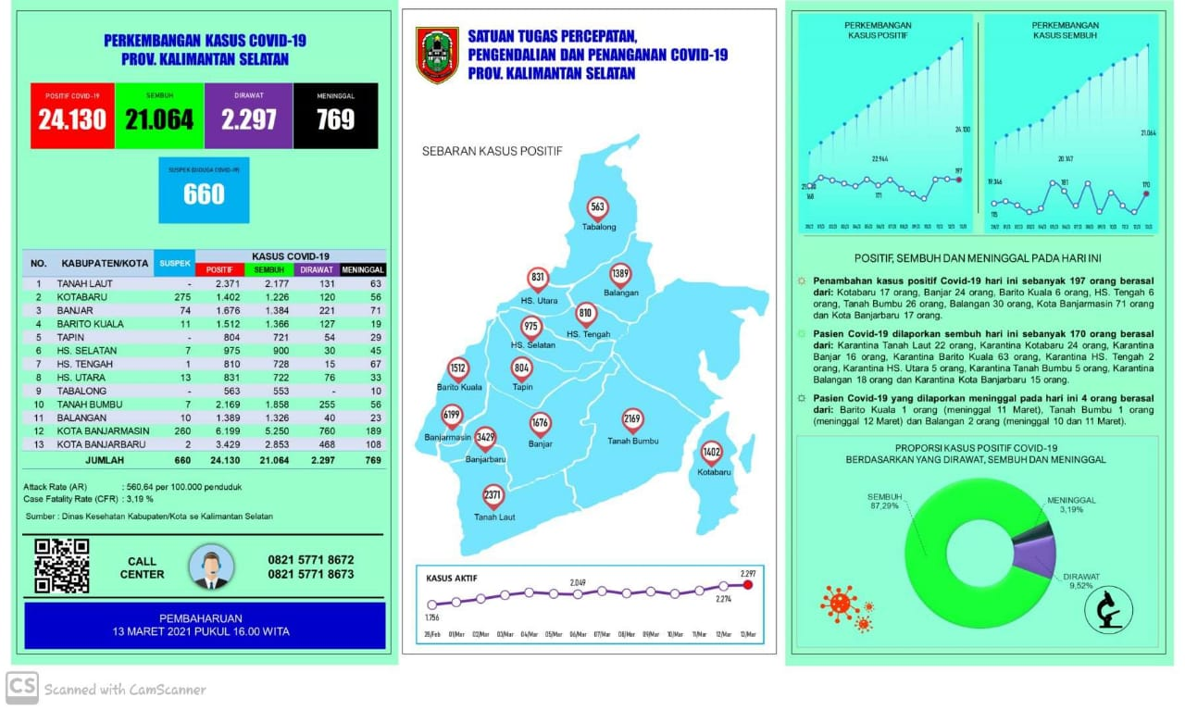

* Total Suspek : 660 Orang
* Total Pasien Positif : 24.130 Orang
* Total pasien Sembuh : 21.064 Orang
* Total pasien Di rawat : 2.297 Orang
* Total pasien meninggal : 769 Orang

Kegiatan Pusdalops BPBD Provinsi Kalimantan Selatan :

1. Melakukan pemantauan dan monitoring situasi dan kondisi Wilayah di Kabupaten/Kota.
2. Melakukan kegiatan perekapan data dan pelaporan bencana.
3. Melakukan pengecekan peralatan radio komunikasi.
4. Pengoperasian Call Center BPBD Provinsi Kalimantan Selatan.



Kepala BPBD Provinsi Kalsel

**Mujiyat, S.Sn., M.Pd**

Pembina Tk. I (IV/b)

NIP. 19681113 199803 1 007

**e**



**LAPORAN HARIAN**

**GUGUS TUGAS PERCEPATAN PENANGANAN COVID-19**

**PROVINSI KALIMANTAN SELATAN**

**Minggu, 14 Maret 2021**

Kepada Yth. Gubernur Kalimantan Selatan, izin melaporkan Kegiatan Gugus Tugas Percepatan Penanganan Covid-19 di Provinsi Kalimantan Selatan :

Update Data Terdampak Corona / Covid 19 di Kalimantan Selatan

|  |  |  |  |  |  |  |
| --- | --- | --- | --- | --- | --- | --- |
| **No** | **Kabupaten/Kota** | **Suspek** | **Positif** | **Sembuh** | **Dirawat** | **Meninggal** |
| 1 | Tanah Laut | - | 2.428 | 2.189 | 176 | 63 |
| 2 | Kotabaru | 267 | 1.402 | 1.227 | 119 | 56 |
| 3 | Banjar | 74 | 1.677 | 1.400 | 206 | 71 |
| 4 | Barito Kuala | 17 | 1.512 | 1.371 | 122 | 19 |
| 5 | Tapin | - | 819 | 735 | 54 | 30 |
| 6 | Hulu Sungai Selatan | 4 | 982 | 906 | 31 | 45 |
| 7 | Hulu Sungai Tengah | 15 | 814 | 728 | 19 | 67 |
| 8 | Hulu Sungai Utara | 13 | 867 | 726 | 106 | 35 |
| 9 | Tabalong | - | 563 | 553 | - | 10 |
| 10 | Tanah Bumbu | 10 | 2.169 | 1.858 | 255 | 56 |
| 11 | Balangan | 10 | 1.389 | 1.326 | 40 | 23 |
| 12 | Banjarmasin | 259 | 6.205 | 5.380 | 635 | 190 |
| 13 | Banjarbaru | 6 | 3.507 | 2.921 | 478 | 108 |

Sumber : Dinas Kesehatan Prov. Kalsel

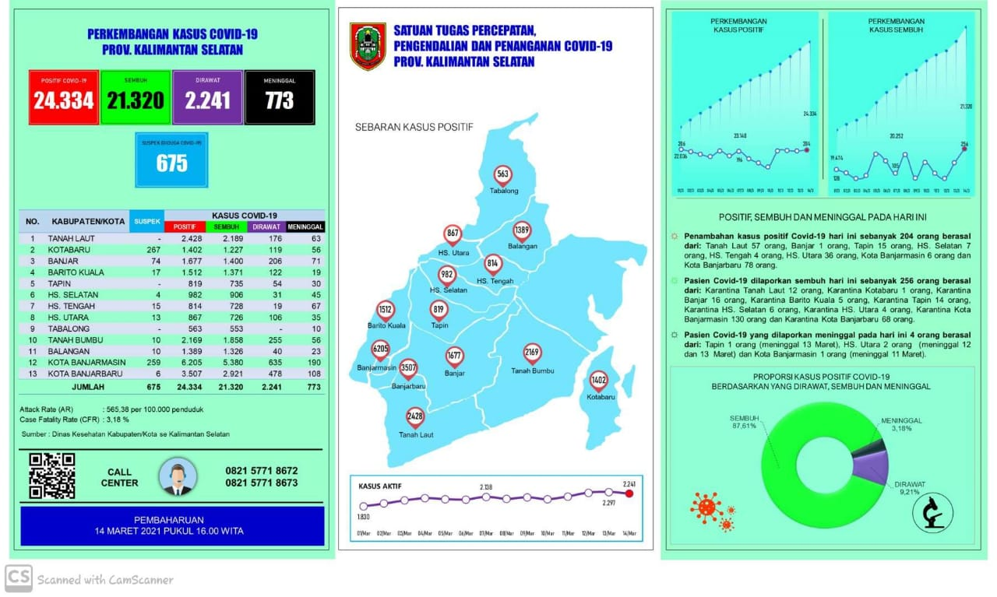

* Total Suspek : 675 Orang
* Total Pasien Positif : 24.334 Orang
* Total pasien Sembuh : 21.320 Orang
* Total pasien Di rawat : 2.241 Orang
* Total pasien meninggal : 773 Orang

Kegiatan Pusdalops BPBD Provinsi Kalimantan Selatan :

1. Melakukan pemantauan dan monitoring situasi dan kondisi Wilayah di Kabupaten/Kota.
2. Melakukan kegiatan perekapan data dan pelaporan bencana.
3. Melakukan pengecekan peralatan radio komunikasi.
4. Pengoperasian Call Center BPBD Provinsi Kalimantan Selatan.



Kepala BPBD Provinsi Kalsel

**Mujiyat, S.Sn., M.Pd**

Pembina Tk. I (IV/b)

NIP. 19681113 199803 1 007

**e**



**LAPORAN HARIAN**

**GUGUS TUGAS PERCEPATAN PENANGANAN COVID-19**

**PROVINSI KALIMANTAN SELATAN**

**Senin, 15 Maret 2021**

Kepada Yth. Gubernur Kalimantan Selatan, izin melaporkan Kegiatan Gugus Tugas Percepatan Penanganan Covid-19 di Provinsi Kalimantan Selatan :

Update Data Terdampak Corona / Covid 19 di Kalimantan Selatan

|  |  |  |  |  |  |  |
| --- | --- | --- | --- | --- | --- | --- |
| **No** | **Kabupaten/Kota** | **Suspek** | **Positif** | **Sembuh** | **Dirawat** | **Meninggal** |
| 1 | Tanah Laut | - | 2.428 | 2.189 | 176 | 63 |
| 2 | Kotabaru | 272 | 1.403 | 1.234 | 113 | 56 |
| 3 | Banjar | 73 | 1.687 | 1.400 | 216 | 71 |
| 4 | Barito Kuala | 18 | 1.513 | 1.371 | 123 | 19 |
| 5 | Tapin | - | 821 | 744 | 47 | 30 |
| 6 | Hulu Sungai Selatan | 6 | 987 | 910 | 32 | 45 |
| 7 | Hulu Sungai Tengah | 12 | 814 | 728 | 18 | 68 |
| 8 | Hulu Sungai Utara | 13 | 867 | 743 | 89 | 35 |
| 9 | Tabalong | - | 563 | 553 | - | 10 |
| 10 | Tanah Bumbu | 13 | 2.174 | 1.882 | 236 | 56 |
| 11 | Balangan | 3 | 1.461 | 1.330 | 108 | 23 |
| 12 | Banjarmasin | 274 | 6.284 | 5.480 | 614 | 190 |
| 13 | Banjarbaru | 6 | 3.507 | 2.988 | 408 | 111 |

Sumber : Dinas Kesehatan Prov. Kalsel

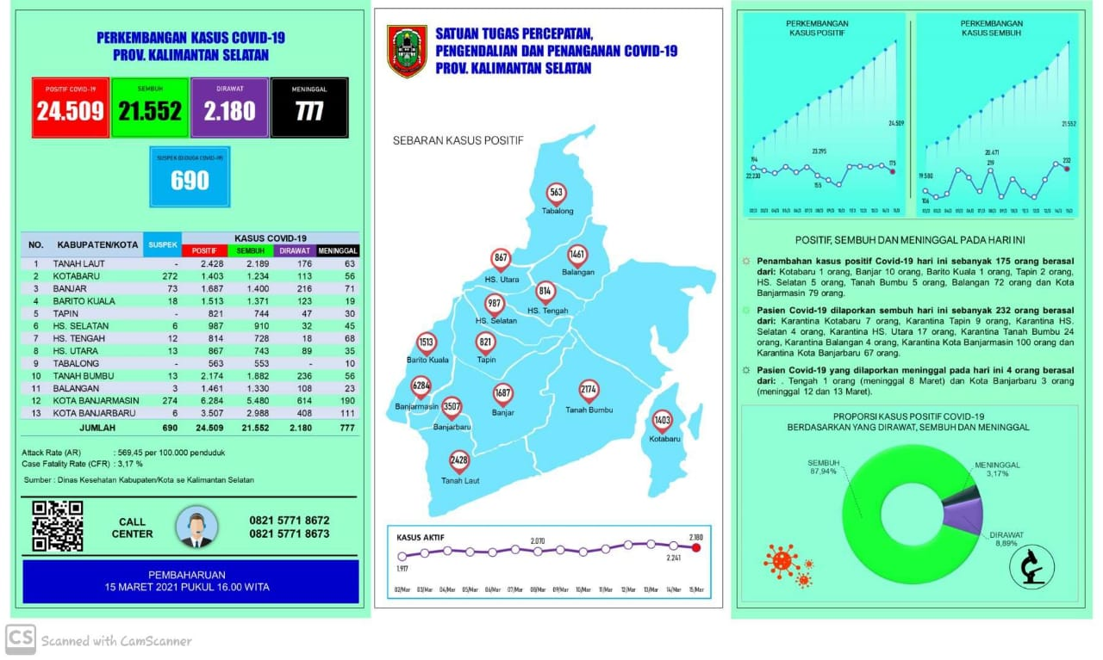

* Total Suspek : 690 Orang
* Total Pasien Positif : 24.509 Orang
* Total pasien Sembuh : 21.552 Orang
* Total pasien Di rawat : 2.180 Orang
* Total pasien meninggal : 777 Orang

Kegiatan Pusdalops BPBD Provinsi Kalimantan Selatan :

1. Melakukan pemantauan dan monitoring situasi dan kondisi Wilayah di Kabupaten/Kota.
2. Melakukan kegiatan perekapan data dan pelaporan bencana.
3. Melakukan pengecekan peralatan radio komunikasi.
4. Pengoperasian Call Center BPBD Provinsi Kalimantan Selatan.



Kepala BPBD Provinsi Kalsel

**Mujiyat, S.Sn., M.Pd**

Pembina Tk. I (IV/b)

NIP. 19681113 199803 1 007

**e**



**LAPORAN HARIAN**

**GUGUS TUGAS PERCEPATAN PENANGANAN COVID-19**

**PROVINSI KALIMANTAN SELATAN**

**Selasa, 16 Maret 2021**

Kepada Yth. Gubernur Kalimantan Selatan, izin melaporkan Kegiatan Gugus Tugas Percepatan Penanganan Covid-19 di Provinsi Kalimantan Selatan :

Update Data Terdampak Corona / Covid 19 di Kalimantan Selatan

|  |  |  |  |  |  |  |
| --- | --- | --- | --- | --- | --- | --- |
| **No** | **Kabupaten/Kota** | **Suspek** | **Positif** | **Sembuh** | **Dirawat** | **Meninggal** |
| 1 | Tanah Laut | - | 2.443 | 2.205 | 175 | 63 |
| 2 | Kotabaru | 240 | 1.404 | 1.274 | 73 | 57 |
| 3 | Banjar | 73 | 1.687 | 1.400 | 216 | 71 |
| 4 | Barito Kuala | 18 | 1.513 | 1.386 | 108 | 19 |
| 5 | Tapin | - | 831 | 746 | 54 | 31 |
| 6 | Hulu Sungai Selatan | 5 | 987 | 918 | 24 | 45 |
| 7 | Hulu Sungai Tengah | 14 | 814 | 728 | 18 | 68 |
| 8 | Hulu Sungai Utara | 13 | 867 | 743 | 89 | 35 |
| 9 | Tabalong | - | 563 | 553 | - | 10 |
| 10 | Tanah Bumbu | 13 | 2.194 | 1.903 | 233 | 58 |
| 11 | Balangan | 3 | 1.461 | 1.330 | 108 | 23 |
| 12 | Banjarmasin | 274 | 6.369 | 5.541 | 638 | 190 |
| 13 | Banjarbaru | 8 | 3.567 | 2.999 | 457 | 111 |

Sumber : Dinas Kesehatan Prov. Kalsel

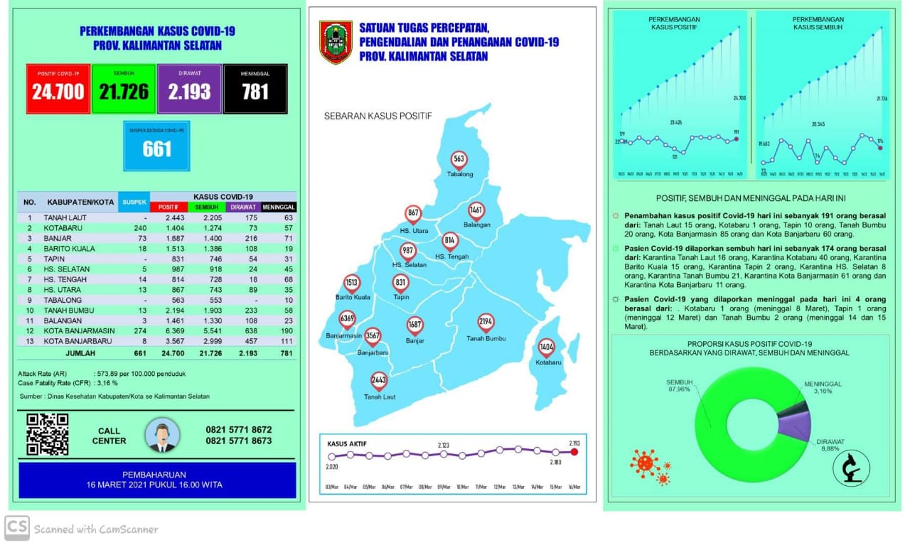

* Total Suspek : 661 Orang
* Total Pasien Positif : 24.700 Orang
* Total pasien Sembuh : 21.726 Orang
* Total pasien Di rawat : 2.193 Orang
* Total pasien meninggal : 781 Orang

Kegiatan Pusdalops BPBD Provinsi Kalimantan Selatan :

1. Melakukan pemantauan dan monitoring situasi dan kondisi Wilayah di Kabupaten/Kota.
2. Melakukan kegiatan perekapan data dan pelaporan bencana.
3. Melakukan pengecekan peralatan radio komunikasi.
4. Pengoperasian Call Center BPBD Provinsi Kalimantan Selatan.



Kepala BPBD Provinsi Kalsel

**Mujiyat, S.Sn., M.Pd**

Pembina Tk. I (IV/b)

NIP. 19681113 199803 1 007

**e**



**LAPORAN HARIAN**

**GUGUS TUGAS PERCEPATAN PENANGANAN COVID-19**

**PROVINSI KALIMANTAN SELATAN**

**Rabu, 17 Maret 2021**

Kepada Yth. Gubernur Kalimantan Selatan, izin melaporkan Kegiatan Gugus Tugas Percepatan Penanganan Covid-19 di Provinsi Kalimantan Selatan :

Update Data Terdampak Corona / Covid 19 di Kalimantan Selatan

|  |  |  |  |  |  |  |
| --- | --- | --- | --- | --- | --- | --- |
| **No** | **Kabupaten/Kota** | **Suspek** | **Positif** | **Sembuh** | **Dirawat** | **Meninggal** |
| 1 | Tanah Laut | - | 2.454 | 2.222 | 169 | 63 |
| 2 | Kotabaru | 240 | 1.411 | 1.276 | 78 | 57 |
| 3 | Banjar | 81 | 1.708 | 1.440 | 197 | 71 |
| 4 | Barito Kuala | 45 | 1.545 | 1.399 | 125 | 21 |
| 5 | Tapin | - | 837 | 746 | 60 | 31 |
| 6 | Hulu Sungai Selatan | 5 | 990 | 918 | 27 | 45 |
| 7 | Hulu Sungai Tengah | 14 | 814 | 728 | 18 | 68 |
| 8 | Hulu Sungai Utara | 13 | 879 | 745 | 99 | 35 |
| 9 | Tabalong | - | 563 | 553 | - | 10 |
| 10 | Tanah Bumbu | 11 | 2.227 | 1.939 | 230 | 58 |
| 11 | Balangan | 5 | 1.461 | 1.330 | 108 | 23 |
| 12 | Banjarmasin | 307 | 6.402 | 5.541 | 671 | 190 |
| 13 | Banjarbaru | 3 | 3.567 | 3.026 | 428 | 111 |

Sumber : Dinas Kesehatan Prov. Kalsel

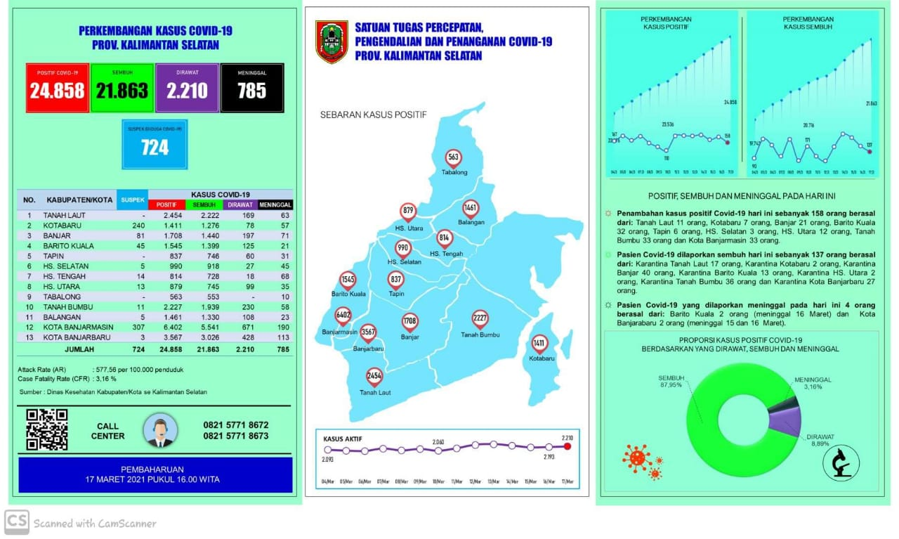

* Total Suspek : 724 Orang
* Total Pasien Positif : 24.858 Orang
* Total pasien Sembuh : 21.863 Orang
* Total pasien Di rawat : 2.210 Orang
* Total pasien meninggal : 785 Orang

Kegiatan Pusdalops BPBD Provinsi Kalimantan Selatan :

1. Melakukan pemantauan dan monitoring situasi dan kondisi Wilayah di Kabupaten/Kota.
2. Melakukan kegiatan perekapan data dan pelaporan bencana.
3. Melakukan pengecekan peralatan radio komunikasi.
4. Pengoperasian Call Center BPBD Provinsi Kalimantan Selatan.



Kepala BPBD Provinsi Kalsel

**Mujiyat, S.Sn., M.Pd**

Pembina Tk. I (IV/b)

NIP. 19681113 199803 1 007

**e**



**LAPORAN HARIAN**

**GUGUS TUGAS PERCEPATAN PENANGANAN COVID-19**

**PROVINSI KALIMANTAN SELATAN**

**Kamis, 18 Maret 2021**

Kepada Yth. Gubernur Kalimantan Selatan, izin melaporkan Kegiatan Gugus Tugas Percepatan Penanganan Covid-19 di Provinsi Kalimantan Selatan :

Update Data Terdampak Corona / Covid 19 di Kalimantan Selatan

|  |  |  |  |  |  |  |
| --- | --- | --- | --- | --- | --- | --- |
| **No** | **Kabupaten/Kota** | **Suspek** | **Positif** | **Sembuh** | **Dirawat** | **Meninggal** |
| 1 | Tanah Laut | - | 2.467 | 2.238 | 166 | 63 |
| 2 | Kotabaru | 194 | 1.412 | 1.283 | 72 | 57 |
| 3 | Banjar | 88 | 1.708 | 1.457 | 180 | 71 |
| 4 | Barito Kuala | 46 | 1.545 | 1.403 | 121 | 21 |
| 5 | Tapin | - | 849 | 756 | 62 | 31 |
| 6 | Hulu Sungai Selatan | 7 | 990 | 923 | 22 | 45 |
| 7 | Hulu Sungai Tengah | 14 | 816 | 728 | 20 | 68 |
| 8 | Hulu Sungai Utara | 13 | 887 | 761 | 91 | 35 |
| 9 | Tabalong | - | 563 | 553 | - | 10 |
| 10 | Tanah Bumbu | 9 | 2.228 | 1.958 | 210 | 60 |
| 11 | Balangan | 5 | 1.465 | 1.334 | 108 | 23 |
| 12 | Banjarmasin | 307 | 6.402 | 5.541 | 670 | 191 |
| 13 | Banjarbaru | 7 | 3.644 | 3.047 | 483 | 114 |

Sumber : Dinas Kesehatan Prov. Kalsel

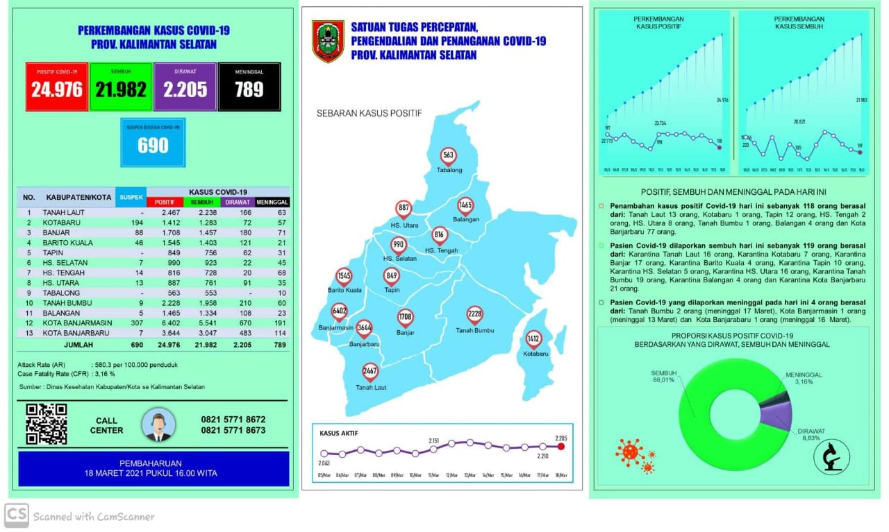

* Total Suspek : 690 Orang
* Total Pasien Positif : 24.976 Orang
* Total pasien Sembuh : 21.982 Orang
* Total pasien Di rawat : 2.205 Orang
* Total pasien meninggal : 789 Orang

Kegiatan Pusdalops BPBD Provinsi Kalimantan Selatan :

1. Melakukan pemantauan dan monitoring situasi dan kondisi Wilayah di Kabupaten/Kota.
2. Melakukan kegiatan perekapan data dan pelaporan bencana.
3. Melakukan pengecekan peralatan radio komunikasi.
4. Pengoperasian Call Center BPBD Provinsi Kalimantan Selatan.



Kepala BPBD Provinsi Kalsel

**Mujiyat, S.Sn., M.Pd**

Pembina Tk. I (IV/b)

NIP. 19681113 199803 1 007

**e**



**LAPORAN HARIAN**

**GUGUS TUGAS PERCEPATAN PENANGANAN COVID-19**

**PROVINSI KALIMANTAN SELATAN**

**Jum’at, 19 Maret 2021**

Kepada Yth. Gubernur Kalimantan Selatan, izin melaporkan Kegiatan Gugus Tugas Percepatan Penanganan Covid-19 di Provinsi Kalimantan Selatan :

Update Data Terdampak Corona / Covid 19 di Kalimantan Selatan

|  |  |  |  |  |  |  |
| --- | --- | --- | --- | --- | --- | --- |
| **No** | **Kabupaten/Kota** | **Suspek** | **Positif** | **Sembuh** | **Dirawat** | **Meninggal** |
| 1 | Tanah Laut | - | 2.469 | 2.246 | 160 | 63 |
| 2 | Kotabaru | 168 | 1.420 | 1.302 | 61 | 57 |
| 3 | Banjar | 90 | 1.760 | 1.479 | 210 | 71 |
| 4 | Barito Kuala | 35 | 1.583 | 1.410 | 152 | 21 |
| 5 | Tapin | - | 849 | 765 | 52 | 32 |
| 6 | Hulu Sungai Selatan | 9 | 993 | 923 | 25 | 45 |
| 7 | Hulu Sungai Tengah | 7 | 818 | 731 | 19 | 68 |
| 8 | Hulu Sungai Utara | 13 | 896 | 761 | 99 | 36 |
| 9 | Tabalong | - | 563 | 553 | - | 10 |
| 10 | Tanah Bumbu | 12 | 2.235 | 1.974 | 200 | 61 |
| 11 | Balangan | 5 | 1.465 | 1.334 | 108 | 23 |
| 12 | Banjarmasin | 290 | 6.478 | 5.604 | 683 | 191 |
| 13 | Banjarbaru | 9 | 3.644 | 3.076 | 453 | 115 |

Sumber : Dinas Kesehatan Prov. Kalsel

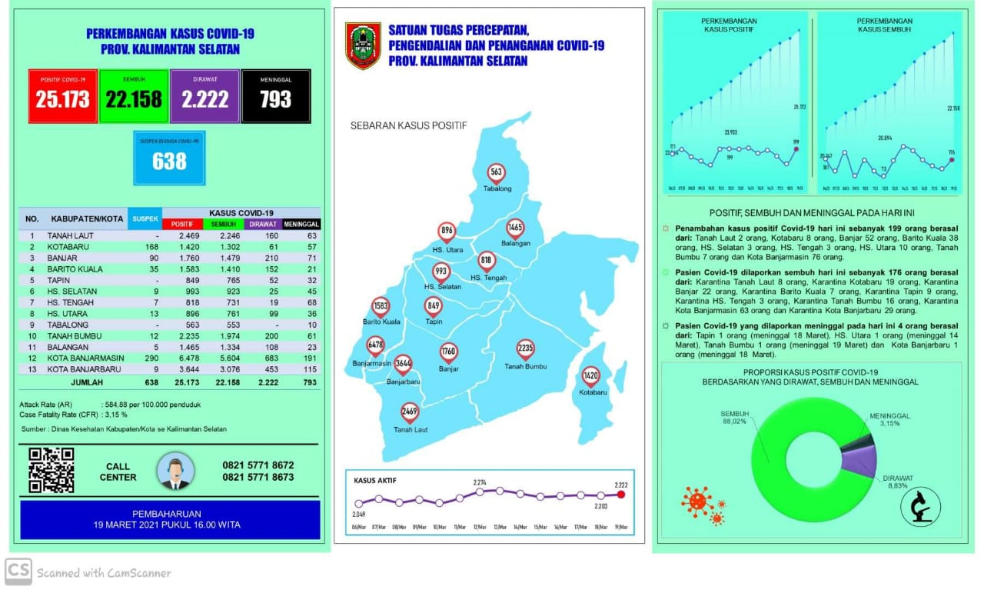

* Total Suspek : 638 Orang
* Total Pasien Positif : 25.173 Orang
* Total pasien Sembuh : 22.158 Orang
* Total pasien Di rawat : 2.222 Orang
* Total pasien meninggal : 793 Orang

Kegiatan Pusdalops BPBD Provinsi Kalimantan Selatan :

1. Melakukan pemantauan dan monitoring situasi dan kondisi Wilayah di Kabupaten/Kota.
2. Melakukan kegiatan perekapan data dan pelaporan bencana.
3. Melakukan pengecekan peralatan radio komunikasi.
4. Pengoperasian Call Center BPBD Provinsi Kalimantan Selatan.



Kepala BPBD Provinsi Kalsel

**Mujiyat, S.Sn., M.Pd**

Pembina Tk. I (IV/b)

NIP. 19681113 199803 1 007

**e**



**LAPORAN HARIAN**

**GUGUS TUGAS PERCEPATAN PENANGANAN COVID-19**

**PROVINSI KALIMANTAN SELATAN**

**Sabtu, 20 Maret 2021**

Kepada Yth. Gubernur Kalimantan Selatan, izin melaporkan Kegiatan Gugus Tugas Percepatan Penanganan Covid-19 di Provinsi Kalimantan Selatan :

Update Data Terdampak Corona / Covid 19 di Kalimantan Selatan

|  |  |  |  |  |  |  |
| --- | --- | --- | --- | --- | --- | --- |
| **No** | **Kabupaten/Kota** | **Suspek** | **Positif** | **Sembuh** | **Dirawat** | **Meninggal** |
| 1 | Tanah Laut | - | 2.499 | 2.252 | 182 | 65 |
| 2 | Kotabaru | 159 | 1.424 | 1.306 | 61 | 57 |
| 3 | Banjar | 74 | 1.772 | 1.489 | 211 | 72 |
| 4 | Barito Kuala | 29 | 1.583 | 1.417 | 145 | 21 |
| 5 | Tapin | - | 849 | 771 | 46 | 32 |
| 6 | Hulu Sungai Selatan | 6 | 998 | 927 | 26 | 45 |
| 7 | Hulu Sungai Tengah | 7 | 818 | 735 | 15 | 68 |
| 8 | Hulu Sungai Utara | 13 | 896 | 771 | 89 | 36 |
| 9 | Tabalong | - | 569 | 553 | 6 | 10 |
| 10 | Tanah Bumbu | 12 | 2.235 | 1.994 | 180 | 61 |
| 11 | Balangan | 6 | 1.465 | 1.344 | 98 | 23 |
| 12 | Banjarmasin | 307 | 6.568 | 5.704 | 673 | 191 |
| 13 | Banjarbaru | - | 3.712 | 3.080 | 517 | 115 |

Sumber : Dinas Kesehatan Prov. Kalsel

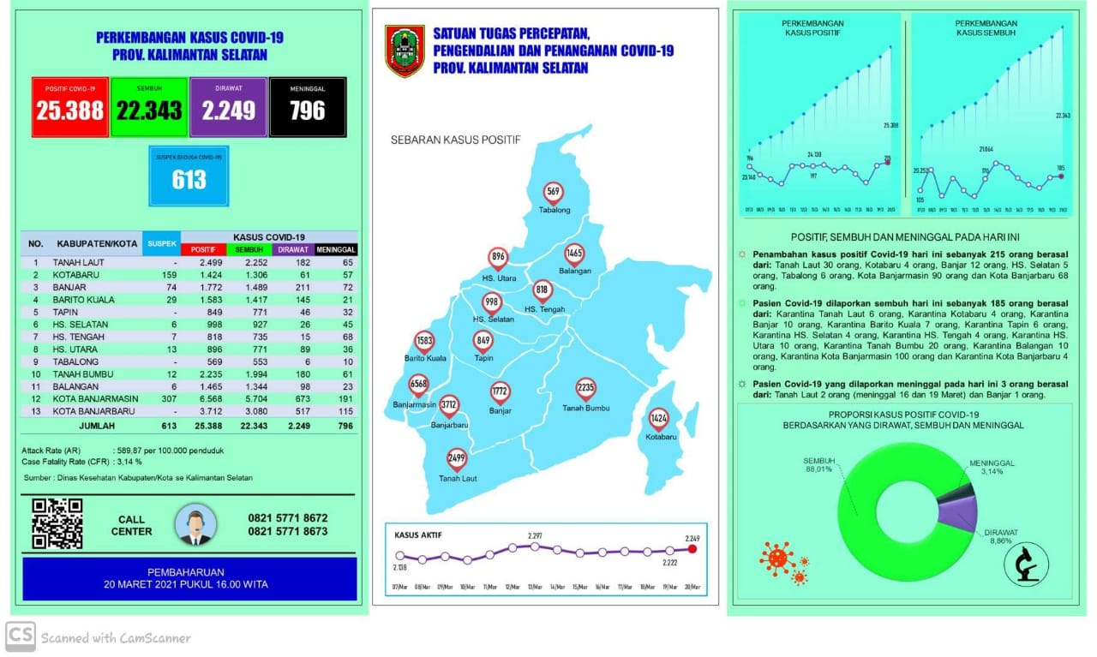

* Total Suspek : 613 Orang
* Total Pasien Positif : 25.388 Orang
* Total pasien Sembuh : 22.343 Orang
* Total pasien Di rawat : 2.249 Orang
* Total pasien meninggal : 796 Orang

Kegiatan Pusdalops BPBD Provinsi Kalimantan Selatan :

1. Melakukan pemantauan dan monitoring situasi dan kondisi Wilayah di Kabupaten/Kota.
2. Melakukan kegiatan perekapan data dan pelaporan bencana.
3. Melakukan pengecekan peralatan radio komunikasi.
4. Pengoperasian Call Center BPBD Provinsi Kalimantan Selatan.



Kepala BPBD Provinsi Kalsel

**Mujiyat, S.Sn., M.Pd**

Pembina Tk. I (IV/b)

NIP. 19681113 199803 1 007

**e**



**LAPORAN HARIAN**

**GUGUS TUGAS PERCEPATAN PENANGANAN COVID-19**

**PROVINSI KALIMANTAN SELATAN**

**Minggu, 21 Maret 2021**

Kepada Yth. Gubernur Kalimantan Selatan, izin melaporkan Kegiatan Gugus Tugas Percepatan Penanganan Covid-19 di Provinsi Kalimantan Selatan :

Update Data Terdampak Corona / Covid 19 di Kalimantan Selatan

|  |  |  |  |  |  |  |
| --- | --- | --- | --- | --- | --- | --- |
| **No** | **Kabupaten/Kota** | **Suspek** | **Positif** | **Sembuh** | **Dirawat** | **Meninggal** |
| 1 | Tanah Laut | - | 2.513 | 2.259 | 189 | 65 |
| 2 | Kotabaru | 157 | 1.433 | 1.316 | 59 | 58 |
| 3 | Banjar | 90 | 1.826 | 1.496 | 257 | 73 |
| 4 | Barito Kuala | 15 | 1.594 | 1.419 | 154 | 21 |
| 5 | Tapin | - | 864 | 771 | 61 | 32 |
| 6 | Hulu Sungai Selatan | 9 | 998 | 935 | 18 | 45 |
| 7 | Hulu Sungai Tengah | 12 | 837 | 735 | 34 | 68 |
| 8 | Hulu Sungai Utara | 13 | 915 | 779 | 99 | 37 |
| 9 | Tabalong | - | 569 | 553 | 6 | 10 |
| 10 | Tanah Bumbu | 12 | 2.237 | 2.041 | 135 | 61 |
| 11 | Balangan | 7 | 1.476 | 1.344 | 109 | 23 |
| 12 | Banjarmasin | 307 | 6.568 | 5.804 | 573 | 191 |
| 13 | Banjarbaru | 5 | 3.786 | 3.108 | 563 | 115 |

Sumber : Dinas Kesehatan Prov. Kalsel

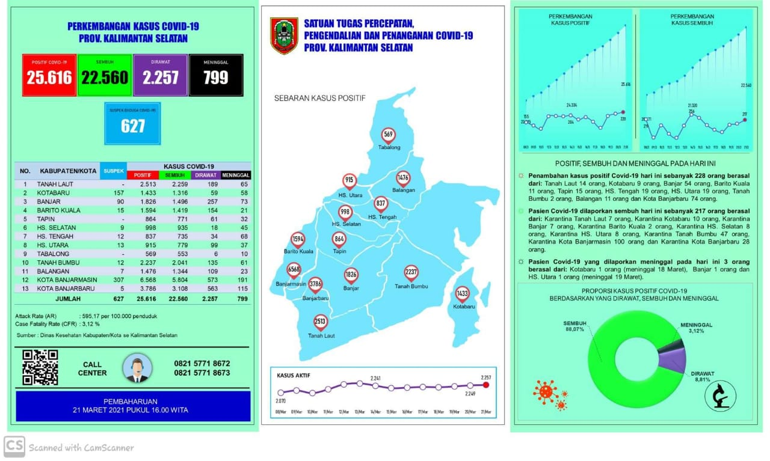

* Total Suspek : 627 Orang
* Total Pasien Positif : 25.616 Orang
* Total pasien Sembuh : 22.560 Orang
* Total pasien Di rawat : 2.257 Orang
* Total pasien meninggal : 799 Orang

Kegiatan Pusdalops BPBD Provinsi Kalimantan Selatan :

1. Melakukan pemantauan dan monitoring situasi dan kondisi Wilayah di Kabupaten/Kota.
2. Melakukan kegiatan perekapan data dan pelaporan bencana.
3. Melakukan pengecekan peralatan radio komunikasi.
4. Pengoperasian Call Center BPBD Provinsi Kalimantan Selatan.



Kepala BPBD Provinsi Kalsel

**Mujiyat, S.Sn., M.Pd**

Pembina Tk. I (IV/b)

NIP. 19681113 199803 1 007

**e**



**LAPORAN HARIAN**

**GUGUS TUGAS PERCEPATAN PENANGANAN COVID-19**

**PROVINSI KALIMANTAN SELATAN**

**Senin, 22 Maret 2021**

Kepada Yth. Gubernur Kalimantan Selatan, izin melaporkan Kegiatan Gugus Tugas Percepatan Penanganan Covid-19 di Provinsi Kalimantan Selatan :

Update Data Terdampak Corona / Covid 19 di Kalimantan Selatan

|  |  |  |  |  |  |  |
| --- | --- | --- | --- | --- | --- | --- |
| **No** | **Kabupaten/Kota** | **Suspek** | **Positif** | **Sembuh** | **Dirawat** | **Meninggal** |
| 1 | Tanah Laut | - | 2.544 | 2.259 | 220 | 65 |
| 2 | Kotabaru | 146 | 1.446 | 1.318 | 70 | 58 |
| 3 | Banjar | 90 | 1.840 | 1.513 | 253 | 74 |
| 4 | Barito Kuala | 15 | 1.599 | 1.431 | 147 | 21 |
| 5 | Tapin | - | 864 | 788 | 44 | 32 |
| 6 | Hulu Sungai Selatan | 12 | 1.010 | 936 | 29 | 45 |
| 7 | Hulu Sungai Tengah | 12 | 841 | 735 | 38 | 68 |
| 8 | Hulu Sungai Utara | 30 | 930 | 798 | 95 | 37 |
| 9 | Tabalong | - | 569 | 553 | 6 | 10 |
| 10 | Tanah Bumbu | 13 | 2.247 | 2.056 | 130 | 61 |
| 11 | Balangan | 7 | 1.476 | 1.344 | 107 | 25 |
| 12 | Banjarmasin | 307 | 6.643 | 5.804 | 648 | 191 |
| 13 | Banjarbaru | 5 | 3.814 | 3.108 | 591 | 115 |

Sumber : Dinas Kesehatan Prov. Kalsel

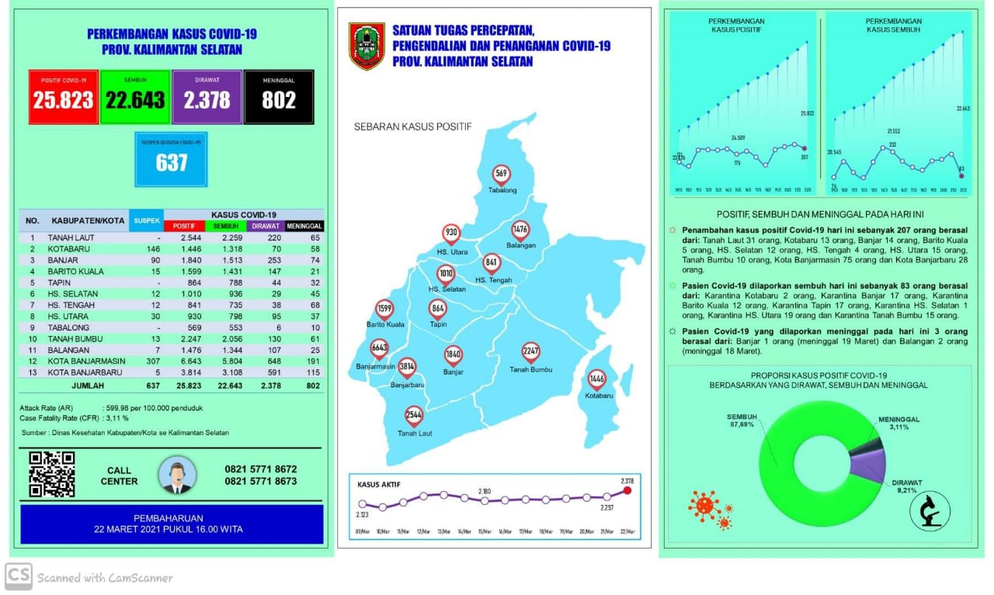

* Total Suspek : 637 Orang
* Total Pasien Positif : 25.823 Orang
* Total pasien Sembuh : 22.643 Orang
* Total pasien Di rawat : 2.378 Orang
* Total pasien meninggal : 802 Orang

Kegiatan Pusdalops BPBD Provinsi Kalimantan Selatan :

1. Melakukan pemantauan dan monitoring situasi dan kondisi Wilayah di Kabupaten/Kota.
2. Melakukan kegiatan perekapan data dan pelaporan bencana.
3. Melakukan pengecekan peralatan radio komunikasi.
4. Pengoperasian Call Center BPBD Provinsi Kalimantan Selatan.



Kepala BPBD Provinsi Kalsel

**Mujiyat, S.Sn., M.Pd**

Pembina Tk. I (IV/b)

NIP. 19681113 199803 1 007

**e**



**LAPORAN HARIAN**

**GUGUS TUGAS PERCEPATAN PENANGANAN COVID-19**

**PROVINSI KALIMANTAN SELATAN**

**Selasa, 23 Maret 2021**

Kepada Yth. Gubernur Kalimantan Selatan, izin melaporkan Kegiatan Gugus Tugas Percepatan Penanganan Covid-19 di Provinsi Kalimantan Selatan :

Update Data Terdampak Corona / Covid 19 di Kalimantan Selatan

|  |  |  |  |  |  |  |
| --- | --- | --- | --- | --- | --- | --- |
| **No** | **Kabupaten/Kota** | **Suspek** | **Positif** | **Sembuh** | **Dirawat** | **Meninggal** |
| 1 | Tanah Laut | - | 2.575 | 2.287 | 222 | 68 |
| 2 | Kotabaru | 126 | 1.453 | 1.325 | 70 | 58 |
| 3 | Banjar | 80 | 1.848 | 1.537 | 237 | 74 |
| 4 | Barito Kuala | 15 | 1.612 | 1.438 | 153 | 21 |
| 5 | Tapin | - | 868 | 789 | 47 | 32 |
| 6 | Hulu Sungai Selatan | 8 | 1.016 | 936 | 35 | 45 |
| 7 | Hulu Sungai Tengah | 12 | 842 | 735 | 38 | 69 |
| 8 | Hulu Sungai Utara | 30 | 941 | 805 | 99 | 37 |
| 9 | Tabalong | - | 569 | 553 | 6 | 10 |
| 10 | Tanah Bumbu | 9 | 2.248 | 2.056 | 131 | 61 |
| 11 | Balangan | 7 | 1.477 | 1.344 | 108 | 25 |
| 12 | Banjarmasin | 307 | 6.676 | 5.804 | 581 | 191 |
| 13 | Banjarbaru | 3 | 3.838 | 3.161 | 561 | 116 |

Sumber : Dinas Kesehatan Prov. Kalsel

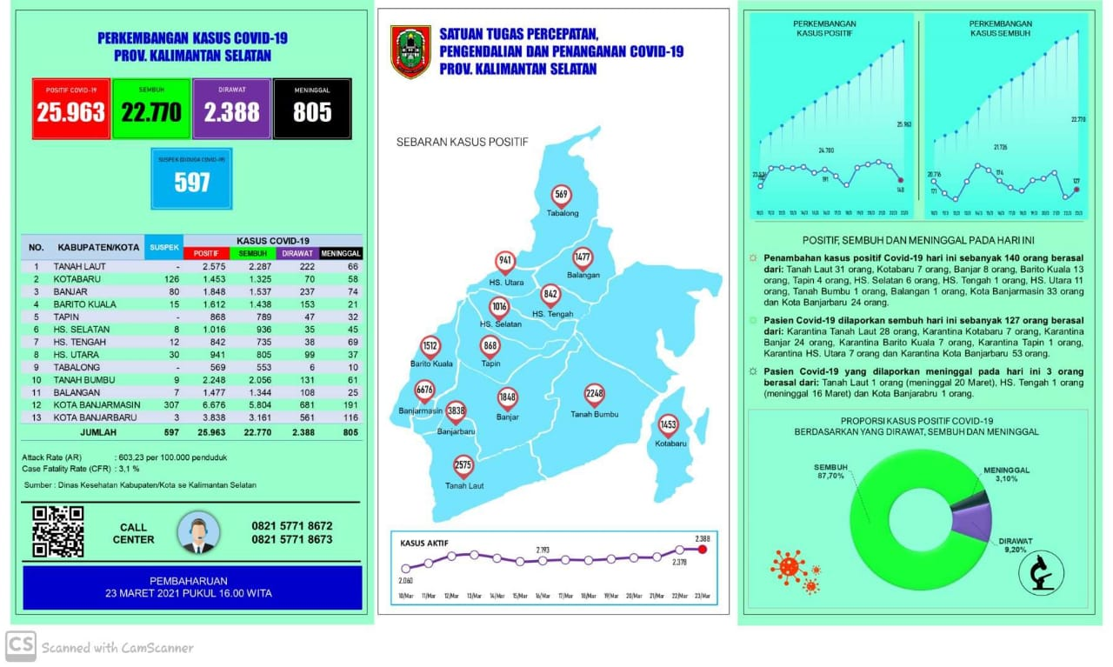

* Total Suspek : 597 Orang
* Total Pasien Positif : 25.963 Orang
* Total pasien Sembuh : 22.770 Orang
* Total pasien Di rawat : 2.388 Orang
* Total pasien meninggal : 805 Orang

Kegiatan Pusdalops BPBD Provinsi Kalimantan Selatan :

1. Melakukan pemantauan dan monitoring situasi dan kondisi Wilayah di Kabupaten/Kota.
2. Melakukan kegiatan perekapan data dan pelaporan bencana.
3. Melakukan pengecekan peralatan radio komunikasi.
4. Pengoperasian Call Center BPBD Provinsi Kalimantan Selatan.



Kepala BPBD Provinsi Kalsel

**Mujiyat, S.Sn., M.Pd**

Pembina Tk. I (IV/b)

NIP. 19681113 199803 1 007

**e**



**LAPORAN HARIAN**

**GUGUS TUGAS PERCEPATAN PENANGANAN COVID-19**

**PROVINSI KALIMANTAN SELATAN**

**Rabu, 24 Maret 2021**

Kepada Yth. Gubernur Kalimantan Selatan, izin melaporkan Kegiatan Gugus Tugas Percepatan Penanganan Covid-19 di Provinsi Kalimantan Selatan :

Update Data Terdampak Corona / Covid 19 di Kalimantan Selatan

|  |  |  |  |  |  |  |
| --- | --- | --- | --- | --- | --- | --- |
| **No** | **Kabupaten/Kota** | **Suspek** | **Positif** | **Sembuh** | **Dirawat** | **Meninggal** |
| 1 | Tanah Laut | - | 2.590 | 2.303 | 221 | 66 |
| 2 | Kotabaru | 129 | 1.453 | 1.332 | 61 | 60 |
| 3 | Banjar | 79 | 1.856 | 1.563 | 218 | 75 |
| 4 | Barito Kuala | 15 | 1.645 | 1.450 | 174 | 21 |
| 5 | Tapin | - | 868 | 789 | 47 | 32 |
| 6 | Hulu Sungai Selatan | 6 | 1.023 | 940 | 38 | 45 |
| 7 | Hulu Sungai Tengah | 12 | 842 | 736 | 37 | 69 |
| 8 | Hulu Sungai Utara | 30 | 972 | 808 | 127 | 37 |
| 9 | Tabalong | - | 573 | 553 | 10 | 10 |
| 10 | Tanah Bumbu | 9 | 2.255 | 2.095 | 99 | 61 |
| 11 | Balangan | 7 | 1.489 | 1.359 | 105 | 25 |
| 12 | Banjarmasin | 287 | 6.710 | 5.845 | 674 | 191 |
| 13 | Banjarbaru | 11 | 3.877 | 3.248 | 513 | 116 |

Sumber : Dinas Kesehatan Prov. Kalsel

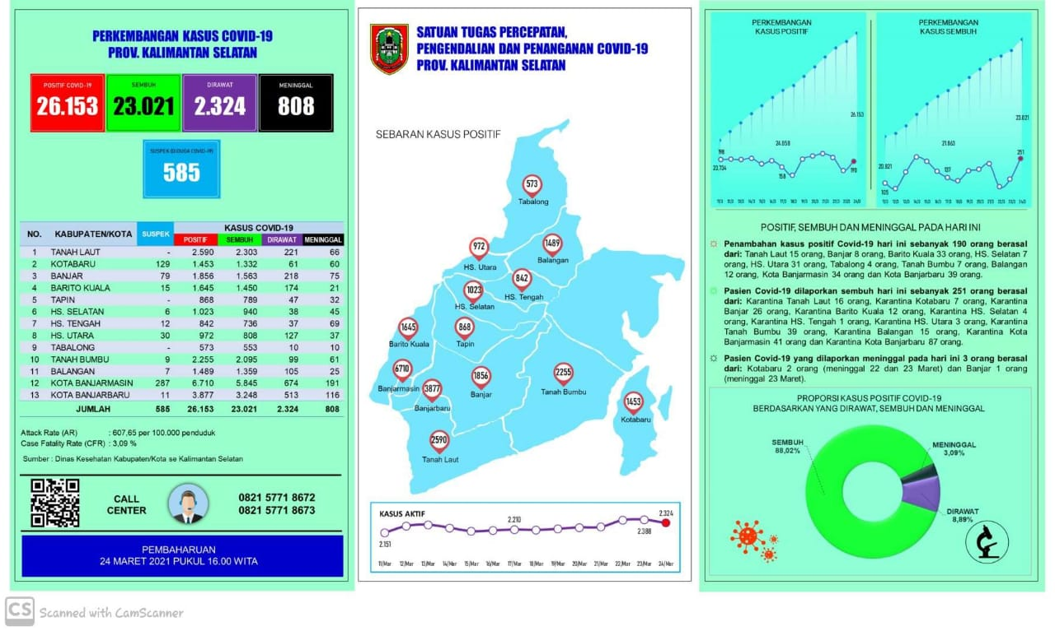

* Total Suspek : 585 Orang
* Total Pasien Positif : 26.153 Orang
* Total pasien Sembuh : 23.021 Orang
* Total pasien Di rawat : 2.324 Orang
* Total pasien meninggal : 808 Orang

Kegiatan Pusdalops BPBD Provinsi Kalimantan Selatan :

1. Melakukan pemantauan dan monitoring situasi dan kondisi Wilayah di Kabupaten/Kota.
2. Melakukan kegiatan perekapan data dan pelaporan bencana.
3. Melakukan pengecekan peralatan radio komunikasi.
4. Pengoperasian Call Center BPBD Provinsi Kalimantan Selatan.



Kepala BPBD Provinsi Kalsel

**Mujiyat, S.Sn., M.Pd**

Pembina Tk. I (IV/b)

NIP. 19681113 199803 1 007

**e**



**LAPORAN HARIAN**

**GUGUS TUGAS PERCEPATAN PENANGANAN COVID-19**

**PROVINSI KALIMANTAN SELATAN**

**Kamis, 25 Maret 2021**

Kepada Yth. Gubernur Kalimantan Selatan, izin melaporkan Kegiatan Gugus Tugas Percepatan Penanganan Covid-19 di Provinsi Kalimantan Selatan :

Update Data Terdampak Corona / Covid 19 di Kalimantan Selatan

|  |  |  |  |  |  |  |
| --- | --- | --- | --- | --- | --- | --- |
| **No** | **Kabupaten/Kota** | **Suspek** | **Positif** | **Sembuh** | **Dirawat** | **Meninggal** |
| 1 | Tanah Laut | - | 2.604 | 2.312 | 226 | 66 |
| 2 | Kotabaru | 134 | 1.453 | 1.333 | 60 | 60 |
| 3 | Banjar | 78 | 1.903 | 1.567 | 261 | 75 |
| 4 | Barito Kuala | 52 | 1.669 | 1.463 | 185 | 21 |
| 5 | Tapin | - | 881 | 799 | 50 | 32 |
| 6 | Hulu Sungai Selatan | 6 | 1.028 | 940 | 43 | 45 |
| 7 | Hulu Sungai Tengah | 12 | 843 | 736 | 38 | 69 |
| 8 | Hulu Sungai Utara | 30 | 972 | 826 | 108 | 38 |
| 9 | Tabalong | - | 573 | 553 | 10 | 10 |
| 10 | Tanah Bumbu | 13 | 2.271 | 2.095 | 115 | 61 |
| 11 | Balangan | 8 | 1.489 | 1.359 | 105 | 25 |
| 12 | Banjarmasin | 287 | 6.825 | 5.845 | 789 | 191 |
| 13 | Banjarbaru | 8 | 3.878 | 3.308 | 452 | 118 |

Sumber : Dinas Kesehatan Prov. Kalsel

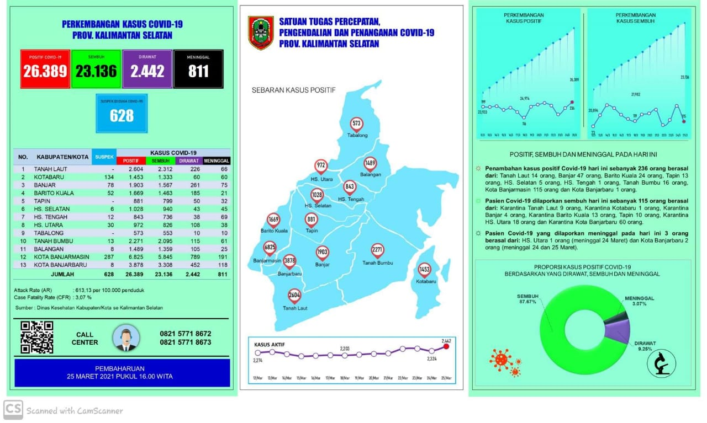

* Total Suspek : 628 Orang
* Total Pasien Positif : 26.389 Orang
* Total pasien Sembuh : 23.136 Orang
* Total pasien Di rawat : 2.442 Orang
* Total pasien meninggal : 811 Orang

Kegiatan Pusdalops BPBD Provinsi Kalimantan Selatan :

1. Melakukan pemantauan dan monitoring situasi dan kondisi Wilayah di Kabupaten/Kota.
2. Melakukan kegiatan perekapan data dan pelaporan bencana.
3. Melakukan pengecekan peralatan radio komunikasi.
4. Pengoperasian Call Center BPBD Provinsi Kalimantan Selatan.



Kepala BPBD Provinsi Kalsel

**Mujiyat, S.Sn., M.Pd**

Pembina Tk. I (IV/b)

NIP. 19681113 199803 1 007

**e**



**LAPORAN HARIAN**

**GUGUS TUGAS PERCEPATAN PENANGANAN COVID-19**

**PROVINSI KALIMANTAN SELATAN**

**Jum’at, 26 Maret 2021**

Kepada Yth. Gubernur Kalimantan Selatan, izin melaporkan Kegiatan Gugus Tugas Percepatan Penanganan Covid-19 di Provinsi Kalimantan Selatan :

Update Data Terdampak Corona / Covid 19 di Kalimantan Selatan

|  |  |  |  |  |  |  |
| --- | --- | --- | --- | --- | --- | --- |
| **No** | **Kabupaten/Kota** | **Suspek** | **Positif** | **Sembuh** | **Dirawat** | **Meninggal** |
| 1 | Tanah Laut | - | 2.604 | 2.344 | 194 | 66 |
| 2 | Kotabaru | 140 | 1.460 | 1.340 | 60 | 60 |
| 3 | Banjar | 79 | 1.906 | 1.569 | 261 | 76 |
| 4 | Barito Kuala | 52 | 1.669 | 1.467 | 181 | 21 |
| 5 | Tapin | - | 889 | 808 | 48 | 33 |
| 6 | Hulu Sungai Selatan | 7 | 1.031 | 945 | 41 | 45 |
| 7 | Hulu Sungai Tengah | 14 | 848 | 742 | 37 | 69 |
| 8 | Hulu Sungai Utara | 30 | 994 | 836 | 120 | 38 |
| 9 | Tabalong | - | 573 | 553 | 10 | 10 |
| 10 | Tanah Bumbu | 10 | 2.306 | 2.100 | 145 | 61 |
| 11 | Balangan | 8 | 1.489 | 1.359 | 105 | 25 |
| 12 | Banjarmasin | 287 | 6.910 | 5.923 | 795 | 192 |
| 13 | Banjarbaru | 5 | 3.925 | 3.308 | 499 | 116 |

Sumber : Dinas Kesehatan Prov. Kalsel

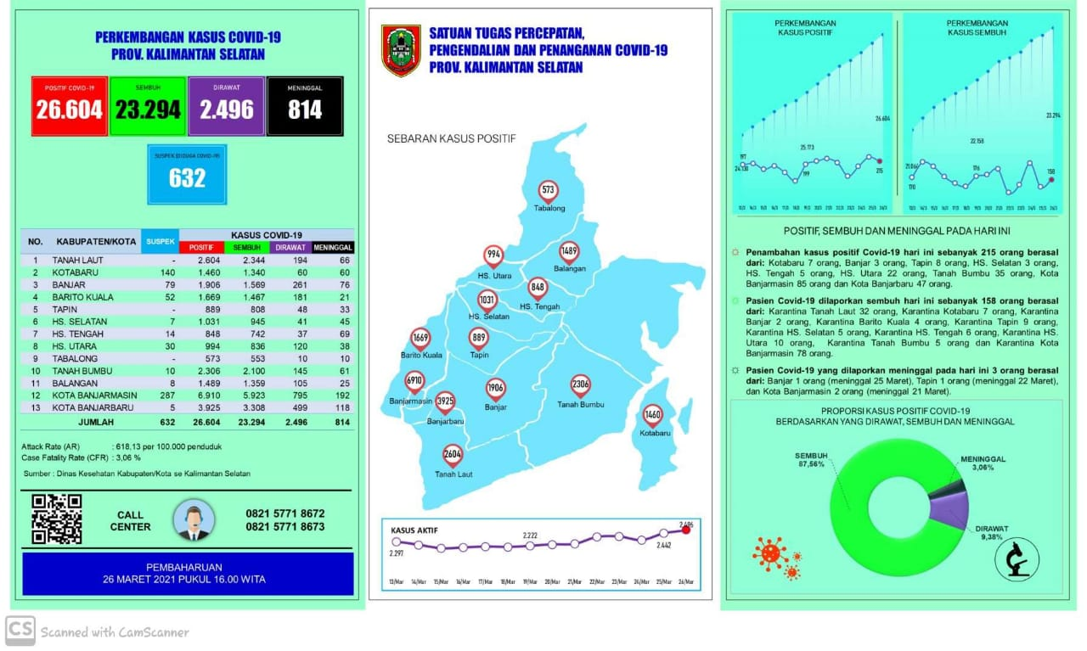

* Total Suspek : 632 Orang
* Total Pasien Positif : 26.604 Orang
* Total pasien Sembuh : 23.294 Orang
* Total pasien Di rawat : 2.496 Orang
* Total pasien meninggal : 814 Orang

Kegiatan Pusdalops BPBD Provinsi Kalimantan Selatan :

1. Melakukan pemantauan dan monitoring situasi dan kondisi Wilayah di Kabupaten/Kota.
2. Melakukan kegiatan perekapan data dan pelaporan bencana.
3. Melakukan pengecekan peralatan radio komunikasi.
4. Pengoperasian Call Center BPBD Provinsi Kalimantan Selatan.



Kepala BPBD Provinsi Kalsel

**Mujiyat, S.Sn., M.Pd**

Pembina Tk. I (IV/b)

NIP. 19681113 199803 1 007

**e**



**LAPORAN HARIAN**

**GUGUS TUGAS PERCEPATAN PENANGANAN COVID-19**

**PROVINSI KALIMANTAN SELATAN**

**Sabtu, 27 Maret 2021**

Kepada Yth. Gubernur Kalimantan Selatan, izin melaporkan Kegiatan Gugus Tugas Percepatan Penanganan Covid-19 di Provinsi Kalimantan Selatan :

Update Data Terdampak Corona / Covid 19 di Kalimantan Selatan

|  |  |  |  |  |  |  |
| --- | --- | --- | --- | --- | --- | --- |
| **No** | **Kabupaten/Kota** | **Suspek** | **Positif** | **Sembuh** | **Dirawat** | **Meninggal** |
| 1 | Tanah Laut | - | 2.647 | 2.349 | 232 | 66 |
| 2 | Kotabaru | 140 | 1.465 | 1.342 | 63 | 60 |
| 3 | Banjar | 79 | 1.932 | 1.571 | 284 | 77 |
| 4 | Barito Kuala | 21 | 1.674 | 1.474 | 179 | 21 |
| 5 | Tapin | - | 889 | 815 | 41 | 33 |
| 6 | Hulu Sungai Selatan | 12 | 1.036 | 947 | 44 | 45 |
| 7 | Hulu Sungai Tengah | 14 | 856 | 745 | 42 | 69 |
| 8 | Hulu Sungai Utara | 30 | 1.003 | 836 | 129 | 38 |
| 9 | Tabalong | - | 573 | 553 | 10 | 10 |
| 10 | Tanah Bumbu | 7 | 2.322 | 2.132 | 128 | 62 |
| 11 | Balangan | 7 | 1.511 | 1.440 | 45 | 26 |
| 12 | Banjarmasin | 365 | 6.976 | 5.923 | 861 | 192 |
| 13 | Banjarbaru | 5 | 3.987 | 3.325 | 543 | 119 |

Sumber : Dinas Kesehatan Prov. Kalsel

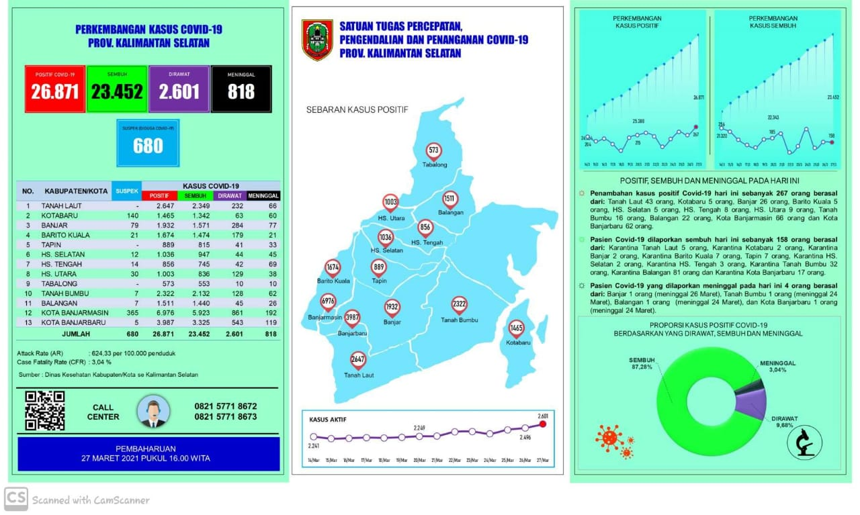

* Total Suspek : 680 Orang
* Total Pasien Positif : 26.871 Orang
* Total pasien Sembuh : 23.452 Orang
* Total pasien Di rawat : 2.601 Orang
* Total pasien meninggal : 818 Orang

Kegiatan Pusdalops BPBD Provinsi Kalimantan Selatan :

1. Melakukan pemantauan dan monitoring situasi dan kondisi Wilayah di Kabupaten/Kota.
2. Melakukan kegiatan perekapan data dan pelaporan bencana.
3. Melakukan pengecekan peralatan radio komunikasi.
4. Pengoperasian Call Center BPBD Provinsi Kalimantan Selatan.



Kepala BPBD Provinsi Kalsel

**Mujiyat, S.Sn., M.Pd**

Pembina Tk. I (IV/b)

NIP. 19681113 199803 1 007

**e**



**LAPORAN HARIAN**

**GUGUS TUGAS PERCEPATAN PENANGANAN COVID-19**

**PROVINSI KALIMANTAN SELATAN**

**Minggu, 28 Maret 2021**

Kepada Yth. Gubernur Kalimantan Selatan, izin melaporkan Kegiatan Gugus Tugas Percepatan Penanganan Covid-19 di Provinsi Kalimantan Selatan :

Update Data Terdampak Corona / Covid 19 di Kalimantan Selatan

|  |  |  |  |  |  |  |
| --- | --- | --- | --- | --- | --- | --- |
| **No** | **Kabupaten/Kota** | **Suspek** | **Positif** | **Sembuh** | **Dirawat** | **Meninggal** |
| 1 | Tanah Laut | - | 2.667 | 2.361 | 238 | 68 |
| 2 | Kotabaru | 141 | 1.465 | 1.342 | 63 | 60 |
| 3 | Banjar | 79 | 1.938 | 1.574 | 287 | 77 |
| 4 | Barito Kuala | 21 | 1.682 | 1.481 | 180 | 21 |
| 5 | Tapin | - | 908 | 817 | 58 | 33 |
| 6 | Hulu Sungai Selatan | 5 | 1.039 | 950 | 44 | 45 |
| 7 | Hulu Sungai Tengah | 14 | 877 | 745 | 63 | 69 |
| 8 | Hulu Sungai Utara | 30 | 1.006 | 842 | 125 | 39 |
| 9 | Tabalong | - | 573 | 553 | 10 | 10 |
| 10 | Tanah Bumbu | 8 | 2.361 | 2.132 | 166 | 63 |
| 11 | Balangan | 6 | 1.511 | 1.445 | 40 | 26 |
| 12 | Banjarmasin | 337 | 7.076 | 6.080 | 804 | 192 |
| 13 | Banjarbaru | 5 | 4.016 | 3.325 | 572 | 119 |

Sumber : Dinas Kesehatan Prov. Kalsel

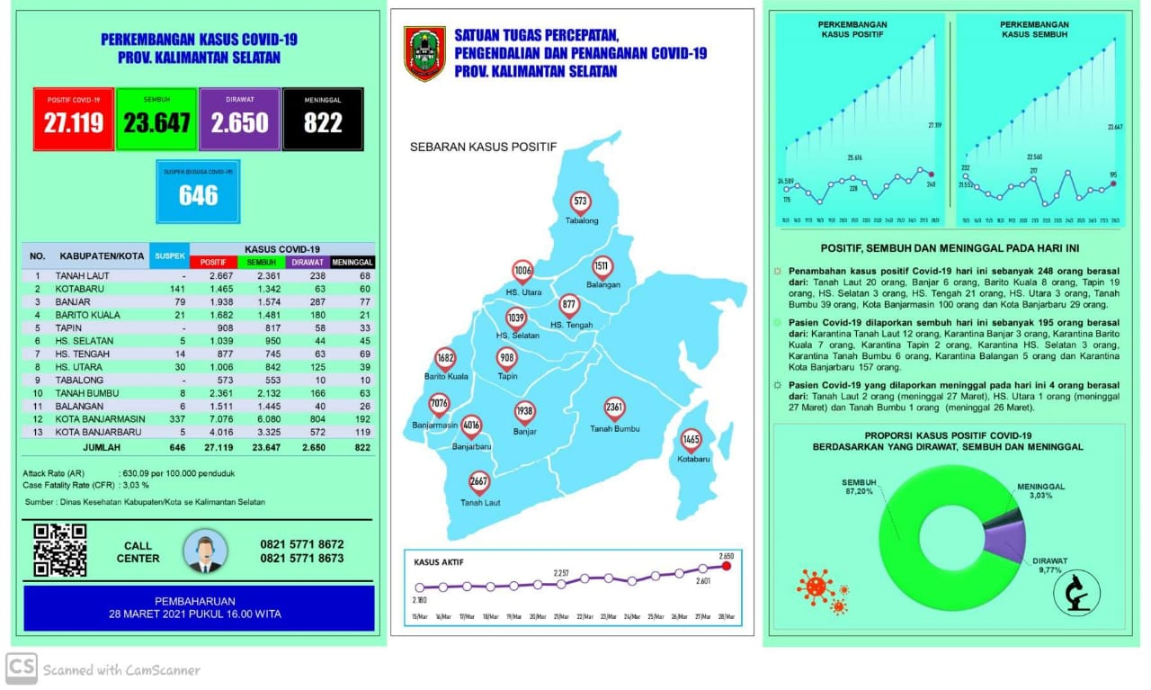

* Total Suspek : 646 Orang
* Total Pasien Positif : 27.119 Orang
* Total pasien Sembuh : 23.647 Orang
* Total pasien Di rawat : 2.650 Orang
* Total pasien meninggal : 822 Orang

Kegiatan Pusdalops BPBD Provinsi Kalimantan Selatan :

1. Melakukan pemantauan dan monitoring situasi dan kondisi Wilayah di Kabupaten/Kota.
2. Melakukan kegiatan perekapan data dan pelaporan bencana.
3. Melakukan pengecekan peralatan radio komunikasi.
4. Pengoperasian Call Center BPBD Provinsi Kalimantan Selatan.



Kepala BPBD Provinsi Kalsel

**Mujiyat, S.Sn., M.Pd**

Pembina Tk. I (IV/b)

NIP. 19681113 199803 1 007

**zze**



**LAPORAN HARIAN**

**GUGUS TUGAS PERCEPATAN PENANGANAN COVID-19**

**PROVINSI KALIMANTAN SELATAN**

**Senin, 29 Maret 2021**

Kepada Yth. Gubernur Kalimantan Selatan, izin melaporkan Kegiatan Gugus Tugas Percepatan Penanganan Covid-19 di Provinsi Kalimantan Selatan :

Update Data Terdampak Corona / Covid 19 di Kalimantan Selatan

|  |  |  |  |  |  |  |
| --- | --- | --- | --- | --- | --- | --- |
| **No** | **Kabupaten/Kota** | **Suspek** | **Positif** | **Sembuh** | **Dirawat** | **Meninggal** |
| 1 | Tanah Laut | - | 2.702 | 2.366 | 268 | 68 |
| 2 | Kotabaru | 122 | 1.494 | 1.344 | 89 | 61 |
| 3 | Banjar | 83 | 1.938 | 1.579 | 281 | 78 |
| 4 | Barito Kuala | 20 | 1.685 | 1.484 | 180 | 21 |
| 5 | Tapin | - | 908 | 822 | 52 | 34 |
| 6 | Hulu Sungai Selatan | 7 | 1.048 | 961 | 42 | 45 |
| 7 | Hulu Sungai Tengah | 10 | 881 | 745 | 66 | 70 |
| 8 | Hulu Sungai Utara | 30 | 1.061 | 868 | 154 | 39 |
| 9 | Tabalong | - | 573 | 555 | 8 | 10 |
| 10 | Tanah Bumbu | 13 | 2.366 | 2.157 | 146 | 63 |
| 11 | Balangan | 6 | 1.515 | 1.445 | 44 | 26 |
| 12 | Banjarmasin | 337 | 7130 | 6.080 | 858 | 192 |
| 13 | Banjarbaru | - | 4.093 | 3.458 | 516 | 119 |

Sumber : Dinas Kesehatan Prov. Kalsel

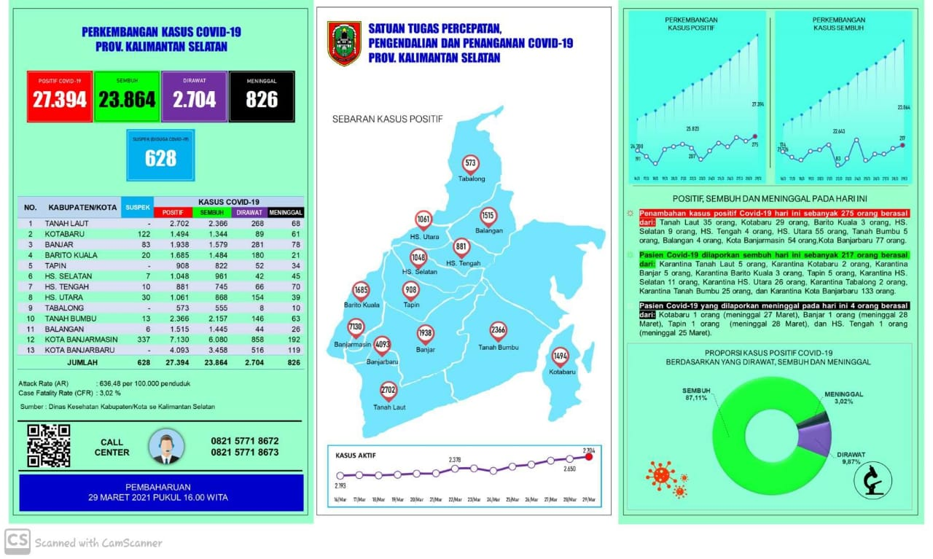

* Total Suspek : 628 Orang
* Total Pasien Positif : 27.394 Orang
* Total pasien Sembuh : 23.864 Orang
* Total pasien Di rawat : 2.704 Orang
* Total pasien meninggal : 826 Orang

Kegiatan Pusdalops BPBD Provinsi Kalimantan Selatan :

1. Melakukan pemantauan dan monitoring situasi dan kondisi Wilayah di Kabupaten/Kota.
2. Melakukan kegiatan perekapan data dan pelaporan bencana.
3. Melakukan pengecekan peralatan radio komunikasi.
4. Pengoperasian Call Center BPBD Provinsi Kalimantan Selatan.



Kepala BPBD Provinsi Kalsel

**Mujiyat, S.Sn., M.Pd**

Pembina Tk. I (IV/b)

NIP. 19681113 199803 1 007

**zze**



**LAPORAN HARIAN**

**GUGUS TUGAS PERCEPATAN PENANGANAN COVID-19**

**PROVINSI KALIMANTAN SELATAN**

**Selasa, 30 Maret 2021**

Kepada Yth. Gubernur Kalimantan Selatan, izin melaporkan Kegiatan Gugus Tugas Percepatan Penanganan Covid-19 di Provinsi Kalimantan Selatan :

Update Data Terdampak Corona / Covid 19 di Kalimantan Selatan

|  |  |  |  |  |  |  |
| --- | --- | --- | --- | --- | --- | --- |
| **No** | **Kabupaten/Kota** | **Suspek** | **Positif** | **Sembuh** | **Dirawat** | **Meninggal** |
| 1 | Tanah Laut | - | 2.718 | 2.400 | 248 | 70 |
| 2 | Kotabaru | 126 | 1.494 | 1.344 | 89 | 61 |
| 3 | Banjar | 93 | 1.956 | 1.606 | 272 | 78 |
| 4 | Barito Kuala | 20 | 1.689 | 1.493 | 174 | 22 |
| 5 | Tapin | - | 919 | 822 | 63 | 34 |
| 6 | Hulu Sungai Selatan | 9 | 1.050 | 965 | 40 | 45 |
| 7 | Hulu Sungai Tengah | 17 | 881 | 757 | 54 | 70 |
| 8 | Hulu Sungai Utara | 30 | 1.090 | 876 | 175 | 39 |
| 9 | Tabalong | - | 573 | 555 | 8 | 10 |
| 10 | Tanah Bumbu | 13 | 2.366 | 2.157 | 146 | 63 |
| 11 | Balangan | 6 | 1.516 | 1.445 | 45 | 26 |
| 12 | Banjarmasin | 294 | 7.191 | 6.080 | 918 | 193 |
| 13 | Banjarbaru | 4 | 4.172 | 3.462 | 591 | 119 |

Sumber : Dinas Kesehatan Prov. Kalsel

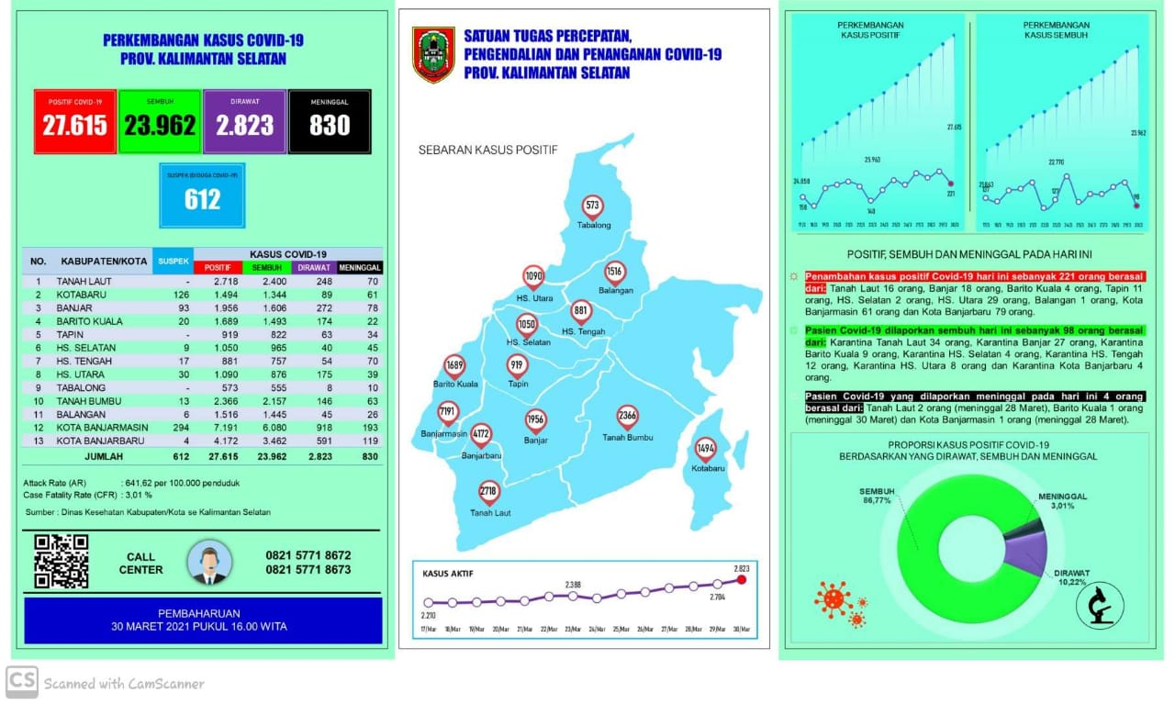

* Total Suspek : 612 Orang
* Total Pasien Positif : 27.615 Orang
* Total pasien Sembuh : 23.962 Orang
* Total pasien Di rawat : 2.823 Orang
* Total pasien meninggal : 830 Orang

Kegiatan Pusdalops BPBD Provinsi Kalimantan Selatan :

1. Melakukan pemantauan dan monitoring situasi dan kondisi Wilayah di Kabupaten/Kota.
2. Melakukan kegiatan perekapan data dan pelaporan bencana.
3. Melakukan pengecekan peralatan radio komunikasi.
4. Pengoperasian Call Center BPBD Provinsi Kalimantan Selatan.



Kepala BPBD Provinsi Kalsel

**Mujiyat, S.Sn., M.Pd**

Pembina Tk. I (IV/b)

NIP. 19681113 199803 1 007

**zze**



**LAPORAN HARIAN**

**GUGUS TUGAS PERCEPATAN PENANGANAN COVID-19**

**PROVINSI KALIMANTAN SELATAN**

**Rabu, 31 Maret 2021**

Kepada Yth. Gubernur Kalimantan Selatan, izin melaporkan Kegiatan Gugus Tugas Percepatan Penanganan Covid-19 di Provinsi Kalimantan Selatan :

Update Data Terdampak Corona / Covid 19 di Kalimantan Selatan

|  |  |  |  |  |  |  |
| --- | --- | --- | --- | --- | --- | --- |
| **No** | **Kabupaten/Kota** | **Suspek** | **Positif** | **Sembuh** | **Dirawat** | **Meninggal** |
| 1 | Tanah Laut | - | 2.742 | 2.424 | 248 | 70 |
| 2 | Kotabaru | 114 | 1.511 | 1.358 | 92 | 61 |
| 3 | Banjar | 83 | 1.959 | 1.630 | 251 | 78 |
| 4 | Barito Kuala | 27 | 1.718 | 1.495 | 201 | 22 |
| 5 | Tapin | - | 929 | 827 | 68 | 34 |
| 6 | Hulu Sungai Selatan | 6 | 1.050 | 965 | 40 | 45 |
| 7 | Hulu Sungai Tengah | 17 | 881 | 757 | 54 | 70 |
| 8 | Hulu Sungai Utara | 30 | 1.099 | 876 | 182 | 41 |
| 9 | Tabalong | - | 573 | 555 | 8 | 10 |
| 10 | Tanah Bumbu | 9 | 2.383 | 2.162 | 158 | 63 |
| 11 | Balangan | 6 | 1.516 | 1.445 | 44 | 27 |
| 12 | Banjarmasin | 294 | 7.349 | 6.218 | 937 | 194 |
| 13 | Banjarbaru | 4 | 4.172 | 3.462 | 591 | 119 |

Sumber : Dinas Kesehatan Prov. Kalsel

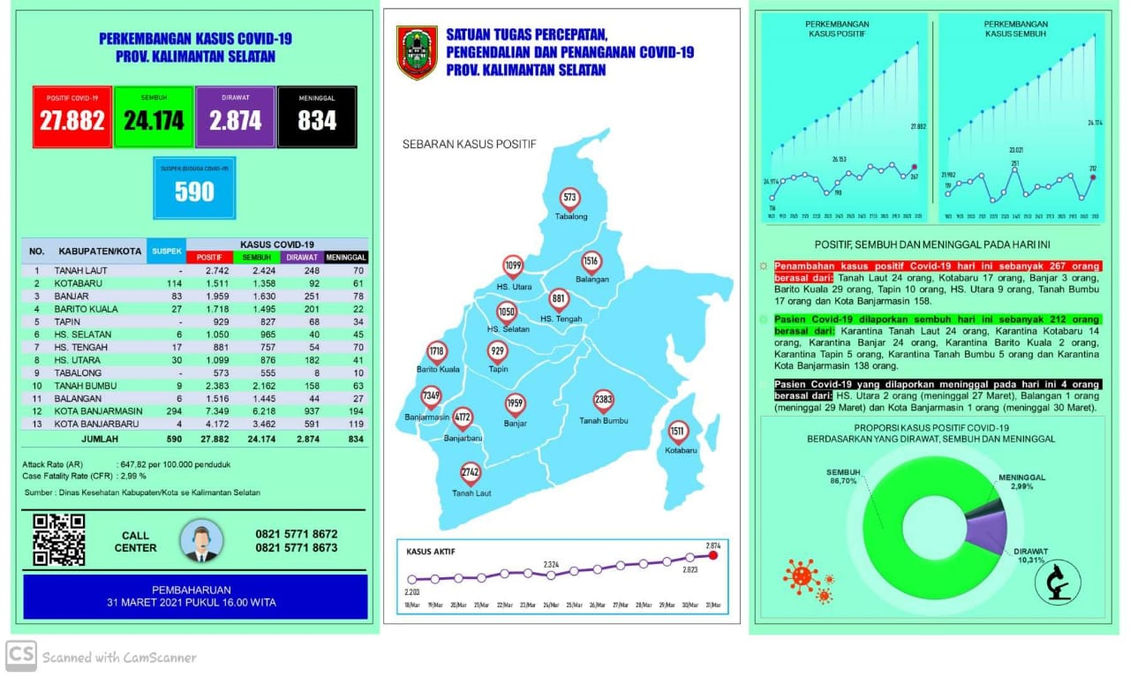

* Total Suspek : 590 Orang
* Total Pasien Positif : 27.882 Orang
* Total pasien Sembuh : 24.174 Orang
* Total pasien Di rawat : 2.874 Orang
* Total pasien meninggal : 834 Orang

Kegiatan Pusdalops BPBD Provinsi Kalimantan Selatan :

1. Melakukan pemantauan dan monitoring situasi dan kondisi Wilayah di Kabupaten/Kota.
2. Melakukan kegiatan perekapan data dan pelaporan bencana.
3. Melakukan pengecekan peralatan radio komunikasi.
4. Pengoperasian Call Center BPBD Provinsi Kalimantan Selatan.



Kepala BPBD Provinsi Kalsel

**Mujiyat, S.Sn., M.Pd**

Pembina Tk. I (IV/b)

NIP. 19681113 199803 1 007